Tento dokument predstavuje schválené informácie o lieku ASPAVELI a sú v ňom sledované zmeny od predchádzajúcej procedúry, ktorou boli ovplyvnené informácie o lieku (EMEA/H/C/005553/II/0028).

Viac informácií nájdete na webovej stránke Európskej agentúry pre lieky: https://www.ema.europa.eu/en/medicines/human/EPAR/ASPAVELI

PRÍLOHA I

SÚHRN CHARAKTERISTICKÝCH VLASTNOSTÍ LIEKU
Tento liek je predmetom ďalšieho monitorovania. To umožní rýchle získanie nových informácií o bezpečnosti. Od zdravotníckych pracovníkov sa vyžaduje, aby hlásili akékoľvek podozrenia na nežiaduce reakcie. Informácie o tom, ako hlásiť nežiaduce reakcie, nájdete v časti 4.8.

1. NÁZOV LIEKU

ASPAVELI 1 080 mg infúzny roztok

2. KVALITATÍVNE A KVANTITATÍVNE ZLOŽENIE

Jedna 20 ml injekčná liekovka obsahuje 1 080 mg pegcetakoplanu.
Jeden ml obsahuje 54 mg pegcetakoplanu.

Pomocné látky so známym účinkom
Jeden ml obsahuje 41 mg sorbitolu.
Jedna injekčná liekovka obsahuje 820 mg sorbitolu.

Úplný zoznam pomocných látok, pozri časť 6.1.

3. LIEKOVÁ FORMA

Infúzny roztok.

Číry, bezfarebný až mierne žltkastý vodný roztok s pH 5,0.

4. KLINICKÉ ÚDAJE

4.1 Terapeutické indikácie

ASPAVELI je indikovaný ako monoterapia na liečbu dospelých pacientov s paroxyzmálnou nočnou hemoglobinúriou (PNH), ktorí majú hemolytickú anémiu.

4.2 Dávkovanie a spôsob podávania

Liečba sa má začať pod dohľadom zdravotníckeho pracovníka skúseného v liečbe pacientov s hematologickými poruchami. U pacientov, ktorí v skúsených liečebných centrách dobre znášajú liečbu, sa môže zvážiť samopodávanie a domáca infúzia. Rozhodnutie o možnosti samopodávania a domácich infúzií sa má urobiť po vyhodnotení a odporúčaní ošetrujúcim lekárom.

Dávkovanie

Pegcetakoplan môže podávať zdravotnícky pracovník alebo po vhodnom vyškolení si ho môže podávať pacient sám alebo ho môže podávať opatrovateľ.

Pegcetakoplan sa podáva dvakrát týždenne ako 1 080 mg subkutánna infúzia pomocou komerčne dostupnej infúznej pumpy so striekačkovým systémom alebo systému podávania lieku na tele, ktorou je možné podať až 20 ml. Dávka dvakrát týždenne sa má podávať v 1. deň a 4. deň každého liečebného týždňa.

PNH je chronické ochorenie a odporúča sa v liečbe liekom ASPAVELI pokračovať počas celého života pacienta, ak nie je klinický indikované prerušenie liečby týmto liekom (pozri časť 4.4).

Pacienti prechádzajúci na ASPAVELI z inhibítora C5
Na minimalizáciu rizika hemolýzy pri náhlom prerušení liečby sa počas prvých 4 týždňov pegcetakoplan podáva ako subkutánna dávka 1 080 mg dvakrát týždenne dodatočne k súčasnej liečbe pacienta dávkou inhibítora C5. Po 4 týždňoch má pacient ukončiť liečbu inhibítorom C5 pred pokračovaním v monoterapii liekom ASPAVELI.

Prechody z iných inhibítorov komplementu ako ekulizumab sa nehodnnnotili. Vysadenie iných inhibítorov komplementu pred dosiahnutím rovnovážneho stavu pegcetakoplanu sa má vykonať s opatrnosťou (pozri časť 5.2).

Úprava dávky
Ak je u pacienta hladina laktátdehydrogenázy (LDH) vyššia ako 2-násobok hornej hranice normálnej hodnoty (upper limit of normal, ULN), režim dávkovania sa môže zmeniť na 1 080 mg každé tri dni (napr. 1. deň, 4. deň, 7. deň, 10. deň, 13. deň a tak ďalej). V prípade zvýšenia dávky sa má LDH sledovať dvakrát týždenne po dobu aspoň 4 týždňov (pozri časť 4.4).

Vynechaná dávka
Ak sa vynechá dávka pegcetakoplanu, má sa podať čo najskôr, ako je to možné, a potom pokračovať v pravidelnom režime.

Osobitné populácie pacientov

Starší ľudia
Aj keď sa v klinických štúdiách nepozorovali žiadne zjavné rozdiely súvisiace s vekom, počet pacientov vo veku 65 rokov a starších nie je dostatočný na určenie toho, či odpovedajú na liečbu inak ako mladší pacienti. Neexistuje žiadny dôkaz naznačujúci potrebu akýchkoľvek osobitných opatrení pri liečbe populácie starších pacientov.

Porucha funkcie obličiek
Ťažká porucha funkcie obličiek (klírens kreatinínu < 30 ml/min.) nemala žiadny vplyv na farmakokinetické vlastnosti pegcetakoplanu, preto nie je u pacientov s poruchou funkcie obličiek potrebná žiadna úprava dávky pegcetakoplanu. Nie sú k dispozícii žiadne údaje týkajúce sa používania pegcetakoplanu u pacientov s ochorením obličiek v konečnom štádiu (End-Stage Renal Disease, ESRD) vyžadujúcich hemodialýzu (pozri časť 5.2).

Porucha funkcie pečene
Bezpečnosť a účinnosť pegcetakoplanu sa u pacientov s poruchou funkcie pečene neskúmali, neodporúča sa však žiadna úprava dávky, pretože sa nepredpokladá, že by mala porucha funkcie pečene vplyv na klírens pegcetakoplanu.

Pediatrická populácia
Bezpečnosť a účinnosť lieku ASPAVELI u detí s PNH vo veku 0 až < 18 rokov neboli doteraz stanovené. K dispozícii nie sú žiadne údaje.

Tento liek sa nemá používať u detí vo veku < 12 rokov, pretože pre túto vekovú skupinu nie sú k dispozícii predklinické údaje o bezpečnosti.

Spôsob podávania

ASPAVELI sa má podávať len subkutánne pomocou komerčne dostupnej infúznej pumpy so striekačkovým systémom alebo systému podávania lieku na tele.

Tento liek si pacient môže podávať sám. Pri zahájení samopodávania bude pacient o infúznych technikách, použití infúznej pumpy so striekačkovým systémom alebo systému podávania lieku na tele, zaznamenávaní liečby, rozpoznaní možných nežiaducich reakcií a opatreniach, ktoré má vykonať v prípade ich výskytu, poučený kvalifikovaným zdravotníckym pracovníkom.

- Pri používaní infúznej pumpy so striekačkovým systémom sa má ASPAVELI podávať infúziou do brucha, stehien, bedier alebo ramena. Miesta podania infúzie majú byť od seba vzdialené aspoň 7,5 cm. Miesta podania infúzie sa majú medzi jednotlivými podávaniami meniť. Čas trvania infúzie je približne 30 minút (pri použití dvoch miest) alebo približne 60 minút (pri použití jedného miesta).

- Pri používaní systému podávania lieku na tele sa má ASPAVELI podávať infúziou do miesta na bruchu. Miesta podania infúzie sa majú medzi jednotlivými podávaniami meniť podľa pokynov výrobcu pomôcky. Čas trvania infúzie sa u jednotlivých pacientov líši typicky v rozsahu od 30 do 60 minút.

Treba sa vyhnúť podaniu infúzie do miest, kde je koža citlivá, s podliatinou, sčervenaná alebo stvrdnutá. Je potrebné sa vyhnúť podaniu infúzie do tetovaní, jaziev alebo strií. Infúzia sa má začať hneď po naplnení striekačky týmto liekom. Podávanie sa má dokončiť do 2 hodín po príprave striekačky. Pokyny na prípravu a infúziu lieku, pozri časť 6.6.

4.3 Kontraindikácie

Precitlivenosť na pegcetakoplan alebo na ktorúkoľvek z pomocných látok uvedených v časti 6.1.

Liečba pegcetakoplanom sa nesmie začať u pacientov:
- s nevyliečenou infekciou spôsobenou zapuzdrenými baktériami vrátane Neisseria meningitidis, Streptococcus pneumoniae a Haemophilus influenzae (pozri časť 4.4),
- ktorí nie sú v súčasnosti očkovaní proti Neisseria meningitidis, Streptococcus pneumoniae a Haemophilus influenzae, ak nedostávajú profylaktickú liečbu vhodnými antibiotikami počas 2 týždňov po očkovaní (pozri časť 4.4).

4.4 Osobitné upozornenia a opatrenia pri používaní

Závažné infekcie spôsobené zapuzdrenými baktériami
Používanie pegcetakoplanu môže u jedincov spôsobiť náchylnosť na závažné infekcie spôsobené zapuzdrenými baktériami vrátane Neisseria meningitidis, Streptococcus pneumoniae a Haemophilus influenzae. Na zníženie rizika infekcie sa musia pacienti zaočkovať proti týmto baktériám podľa aplikovateľných miestnych smerníc aspoň 2 týždne predtým, ako dostanú pegcetakoplan, s výnimkou prípadov, v ktorých riziko oddialenia liečby prevyšuje riziko vzniku infekcie.

Pacienti so známou anamnézou očkovania
Pred podaním liečby pegcetakoplanom treba u pacientov so známou anamnézou očkovania overiť, že boli v období do 2 rokov pred začatím liečby pegcetakoplanom zaočkovaní proti zapuzdreným baktériám vrátane Streptococcus pneumoniae, Neisseria meningitidis typov A, C, W, Y a B a Haemophilus influenzae typu B.

Pacienti bez známej anamnézy očkovania
Pacientom bez známej anamnézy očkovania sa majú potrebné vakcíny podať aspoň 2 týždne pred podaním prvej dávky pegcetakoplanu. Ak je indikovaná okamžitá liečba, potrebné očkovacie látky sa majú podať čo najskôr a pacienti sa majú liečiť vhodnými antibiotikami počas 2 týždňov po očkovaní.

Sledovanie pacientov z hľadiska závažných infekcií
Očkovanie nemusí byť postačujúce na prevenciu závažných infekcií. Majú sa zvážiť oficiálne smernice na vhodné používanie antibiotík. U všetkých pacientov sa majú sledovať skoré prejavy infekcie spôsobenej zapuzdrenými baktériami vrátane Neisseria meningitidis, Streptococcus pneumoniae a Haemophilus influenzae a v prípade, že existuje podozrenie na infekciu, majú byť pacienti okamžite vyhodnotení a v prípade potreby liečení vhodnými antibiotikami. Pacienti majú byť informovaní o týchto prejavoch a príznakoch, a krokoch, ktoré musia urobiť na okamžité vyhľadanie lekárskej pomoci. Lekári musia s pacientmi prediskutovať prínosy a riziká liečby pegcetakoplanom.

Precitlivenosť
Hlásili sa reakcie z precitlivenosti. Ak sa vyskytne závažná reakcia z precitlivenosti (vrátane anafylaxie), infúzia pegcetakoplanu sa musí okamžite ukončiť a musí sa podať vhodná liečba.

Reakcie v mieste podania injekcie
Pri subkutánnom používaní pegcetakoplanu sa hlásili reakcie v mieste podania injekcie (pozri časť 4.8). Pacienti majú byť vhodne vyškolení o správnej technike podávania injekcie.

Laboratórne sledovanie PNH
U pacientov s PNH dostávajúcich pegcetakoplan sa majú pravidelne sledovať prejavy a príznaky hemolýzy vrátane merania hladín LDH a v rámci odporúčaného režimu dávkovania môže byť potrebná úprava dávky (pozri časť 4.2).

Účinky na laboratórne testy
Medzi kremičitými reagenciami v koagulačných paneloch a pegcetakoplanom môže dôjsť i interferencii, ktorá vedie k umelo predĺženému aktivovanému parciálnemu tromboplastínovému času (aPTT). Preto sa treba vyhnúť používaniu kremičitých reagencií v koagulačných paneloch.

Prerušenie liečby PNH
Ak pacienti s PNH prerušia liečbu pegcetakoplanom, majú sa dôkladne sledovať z hľadiska prejavov a príznakov závažnej intravaskulárnej hemolýzy. Závažná intravaskulárna hemolýza je identifikovaná zvýšenými hladinami LDH spolu s náhlym znížením veľkosti klonu PNH alebo hemoglobínu alebo opätovným výskytom príznakov, ako je únava, hemoglobinúria, bolesť brucha, dýchavičnosť, významné vaskulárne nežiaduce príhody (vrátane trombózy), dysfágia alebo erektilná dysfunkcia. Ak je potrebné prerušenie liečby týmto liekom, má sa zvážiť alternatívna liečba. Ak sa po prerušení liečby vyskytne závažná hemolýza, majú sa zvážiť nasledujúce postupy/liečby: transfúzia krvi (erytrocyty), výmenná transfúzia, antikoagulácia a kortikosteroidy. Pacienti sa majú dôkladne sledovať po dobu aspoň 8 týždňov od poslednej dávky, čo predstavuje 5 polčasov tohto lieku na umožnenie vyplavenia lieku (pozri časť 5.2), aby sa zachytila závažná hemolýza a iné reakcie. Okrem toho sa má zvážiť pomalé postupné ukončenie.

Antikoncepcia u žien vo fertilnom veku
Odporúča sa, aby ženy vo fertilnom veku používali počas liečby pegcetakoplanom a po dobu aspoň 8 týždňov po poslednej dávke pegcetakoplanu účinné antikoncepčné metódy, aby sa zabránilo otehotneniu (pozri časť 4.6).

Nahromadenie polyetylénglykolu (PEG)
ASPAVELI je PEGylovaný liek. Možné dlhodobé účinky nahromadenia PEG v obličkách, choroidnom plexe v mozgu a iných orgánoch nie sú známe (pozri časť 5.3). Odporúča sa pravidelné laboratórne testovanie funkcie obličiek.

Edukačné materiály
Všetci lekári, ktorí plánujú predpisovať ASPAVELI, sa musia ubezpečiť, že dostali edukačný materiál pre lekára a že sa s ním oboznámili. Lekári musia pacientom vysvetliť a prediskutovať s nimi prínosy a riziká liečby liekom ASPAVELI a poskytnúť im informačný balíček pre pacienta a kartu pacienta. Pacienta treba poučiť o tom, aby v prípade výskytu akéhokoľvek prejavu alebo príznaku závažnej infekcie alebo precitlivenosti počas liečby liekom ASPAVELI vyhľadal rýchlu lekársku pomoc, a to hlavne, ak naznačujú infekciu zapuzdrenými baktériami.

Pomocné látky so známym účinkom
Obsah sorbitolu
ASPAVELI 1 080 mg obsahuje 820 mg sorbitolu v jednej injekčnej liekovke.

Pacienti s hereditárnou intoleranciou fruktózy (HFI, hereditary fructose intolerance) nesmú užiť/nesmie im byť podaný tento liek.

Obsah sodíka
Tento liek obsahuje menej ako 1 mmol sodíka (23 mg) v dávke, t.j. v podstate zanedbateľné množstvo sodíka.

4.5 Liekové a iné interakcie

Neuskutočnili sa žiadne interakčné štúdie. Na základe in vitro údajov má pegcetakoplan nízky potenciál pre klinické liekové interakcie.

4.6 Fertilita, gravidita a laktácia

Ženy vo fertilnom veku
Odporúča sa, aby ženy vo fertilnom veku používali počas liečby pegcetakoplanom a po dobu aspoň 8 týždňov po poslednej dávke pegcetakoplanu účinné antikoncepčné metódy, aby sa zabránilo otehotneniu. Pre ženy, ktoré plánujú otehotnieť, sa môže používanie pegcetakoplanu zvážiť po vyhodnotení rizík a prínosov (pozri Gravidita).

Gravidita
Nie sú k dispozícii alebo je iba obmedzené množstvo údajov o použití pegcetakoplanu u gravidných žien. Štúdie na zvieratách preukázali reprodukčnú toxicitu (pozri časť 5.3).

Pegcetakoplan sa neodporúča používať počas gravidity a u žien vo fertilnom veku nepoužívajúcich antikoncepciu.

Dojčenie
Nie je známe, či sa pegcetakoplan vylučuje do ľudského mlieka. Potenciál absorpcie a rizika pre dojčené dieťa nie je známy. Údaje na zvieratách naznačujú nízku sekréciu (menej ako 1 %, farmakologicky nevýznamná) pegcetakoplanu do mlieka opíc (pozri časť 5.3). Klinicky významná expozícia u dojčeného dieťaťa nie je pravdepodobná.

Počas liečby pegcetakoplanom sa odporúča dojčenie prerušiť.

Fertilita
Nie sú k dispozícii žiadne údaje u zvierat ani ľudí týkajúce sa vplyvu pegcetakoplanu na fertilitu. V štúdiách toxicity sa nevyskytli žiadne mikroskopické abnormality v samčích ani samičích reprodukčných orgánoch u opíc (pozri časť 5.3).

4.7 Ovplyvnenie schopnosti viesť vozidlá a obsluhovať stroje

ASPAVELI nemá žiadny alebo má zanedbateľný vplyv na schopnosť viesť vozidlá a obsluhovať stroje.

4.8 Nežiaduce účinky

Súhrn profilu bezpečnosti
Najčastejšie hlásené nežiaduce reakcie u pacientov liečených pegcetakoplanom boli reakcie v mieste podania injekcie: erytém v mieste podania injekcie, pruritus v mieste podania injekcie, opuch v mieste podania injekcie, bolesť v mieste podania injekcie, podliatina v mieste podania injekcie. Ďalšie nežiaduce reakcie hlásené u viac ako 10 % pacientov počas klinických štúdií boli infekcia horných dýchacích ciest, hnačka, hemolýza, bolesť brucha, bolesť hlavy, únava, pyrexia, kašeľ, infekcia močových ciest, komplikácie súvisiace s očkovaním, bolesť končatín, závrat, artralgia a bolesť chrbta. Najčastejšie hlásené závažné nežiaduce reakcie boli hemolýza a sepsa.

Tabuľkový zoznam nežiaducich reakcií
Tabuľka 1 uvádza nežiaduce reakcie pozorované v klinických štúdiách a zo skúseností po uvedení lieku na trh s pegcetakoplanom u pacientov s PNH. Nežiaduce reakcie sú zoradené podľa triedy orgánových systémov MedDRA a frekvencie použitím nasledujúcej konvencie: veľmi časté (≥ 1/10), časté (≥ 1/100 až < 1/10), menej časté (≥ 1/1 000 až < 1/100), zriedkavé (≥ 1/10 000 až < 1/1 000), veľmi zriedkavé (< 1/10 000) a neznáme (z dostupných údajov).

V rámci každej skupiny frekvencie sú nežiaduce reakcie uvedené v poradí klesajúcej závažnosti.

Tabuľka 1: Nežiaduce reakcie zaznamenané v klinických štúdiách¹ a zo skúseností po uvedení lieku na trh
Trieda orgánových systémov MedDRA | Frekvencia | Nežiaduca reakcia
Infekcie a nákazy | veľmi časté | infekcia horných dýchacích ciest  infekcia močových ciest
Infekcie a nákazy | časté | sepsa²  COVID-19  gastrointestinálna infekcia  plesňová infekcia  kožná infekcia  infekcia úst  infekcia ucha  infekcia  infekcia dýchacích ciest  vírusová infekcia  bakteriálna infekcia  vaginálna infekcia  infekcia oka
Infekcie a nákazy | menej časté | cervicitída  infekcia v slabinách  pneumónia  absces v nose  tuberkulóza  ezofagálna kandidóza  pneumónia súvisiaca s COVID-19  análny absces
Poruchy krvi a lymfatického systému | veľmi časté | hemolýza
Poruchy krvi a lymfatického systému | časté | trombocytopénia  neutropénia
Poruchy metabolizmu a výživy | časté | hypokaliémia
Poruchy nervového systému | veľmi časté | bolesť hlavy  závrat
Poruchy ciev | časté | hypertenzia
Poruchy dýchacej sústavy, hrudníka a mediastína | veľmi časté | kašeľ
Poruchy dýchacej sústavy, hrudníka a mediastína | časté | dyspnoe  epistaxa  orofaryngeálna bolesť  upchatý nos
Poruchy gastrointestinálneho traktu | veľmi časté | bolesť brucha  hnačka
Poruchy gastrointestinálneho traktu | časté | nevoľnosť
Poruchy kože a podkožného tkaniva | časté | erytém  vyrážka  urtikária³
Poruchy kostrovej a svalovej sústavy a spojivového tkaniva | veľmi časté | artralgia  bolesť chrbta  bolesť končatín
Poruchy kostrovej a svalovej sústavy a spojivového tkaniva | časté | myalgia  svalové kŕče
Poruchy obličiek a močových ciest | časté | akútne poškodenie obličiek  chromatúria
Celkové poruchy a reakcie v mieste podania | veľmi časté | erytém v mieste podania injekcie  pruritus v mieste podania injekcie  opuch v mieste podania injekcie  podliatina v mieste podania injekcie  únava  pyrexia  bolesť v mieste podania injekcie
Celkové poruchy a reakcie v mieste podania | časté | reakcie v mieste podania injekcie  stvrdnutie v mieste podania injekcie
Laboratórne a funkčné vyšetrenia | časté | zvýšená hladina alanínaminotransferázy  zvýšená hladina bilirubínu
Úrazy, otravy a komplikácie liečebného postupu | veľmi časté | komplikácie súvisiace s očkovaním⁴
¹Štúdie APL2-308, APL2-302, APL2-202, APL2-CP-PNH-204 a APL-CP0514 u pacientov s PNH.
Medicínsky podobné výrazy sú zoskupené na základe podobného medicínskeho konceptu, kde je to vhodné.
²Sepsa zahŕňa jeden prípad septického šoku.
³Odhad z klinickej štúdie aj zo skúseností po uvedení lieku na trh.
⁴Komplikácie súvisiace s očkovaním súviseli s povinným očkovaním.

Popis vybraných nežiaducich reakcií
Infekcie
Na základe mechanizmu účinku môže používanie pegcetakoplanu potenciálne zvýšiť riziko infekcií, hlavne infekcií spôsobených zapuzdrenými baktériami vrátane Streptococcus pneumoniae, Neisseria meningitidis typov A, C, W, Y a B a Haemophilus influenzae (pozri časť 4.4). Počas štúdie APL2-302 sa nehlásila žiadna závažná infekcia spôsobená zapuzdrenými baktériami. Počas štúdie sa u 48 pacientov vyskytla infekcia. Najčastejšou infekciou u pacientov liečených pegcetakoplanom počas štúdie APL2-302 bola infekcia horných dýchacích ciest (28 prípadov, 35 %). Väčšina infekcií hlásených u pacientov liečených pegcetakoplanom počas štúdie APL2-302 bola nezávažná a prevažne miernej intenzity. U 10 pacientov sa rozvinuli infekcie hlásené ako závažné, vrátane jedného pacienta, ktorý zomrel v dôsledku COVID-19. Najčastejšie závažné infekcie boli sepsa (3 prípady) (vedúca k ukončeniu liečby pegcetakoplanom u jedného pacienta) a gastroenteritída (3 prípady), všetky z nich ustúpili. Počas štúdie APL2-308 sa u 11 pacientov vyskytla infekcia. Okrem jednej boli všetky infekcie hlásené ako miernej až strednej intenzity. U jedného pacienta, ktorý mal infekciu, sa vyvinul septický šok a tento pacient umrel.

Hemolýza
U 19 pacientov liečených pegcetakoplanom bola počas štúdie APL2-302 hlásená hemolýza. Sedem prípadov bolo hlásených ako závažných a 5 prípadov viedlo k ukončeniu liečby pegcetakoplanom a u 10 pacientov sa dávka pegcetakoplanu zvýšila. Počas štúdie APL2-308 sa u pacientov liečených pegcetakoplanom vyskytli 3 prípady hemolýzy. Žiadny z týchto prípadov nebol hlásený ako závažný ani neviedol k ukončeniu liečby pegcetakoplanom. U všetkých 3 pacientov sa dávka pegcetakoplanu zvýšila.

Imunogenita
Výskyt protilátok proti lieku (Anti-Drug Antibody, ADA) (sérokonvertované ADA alebo posilnené ADA z predtým existujúcich hladín) bol nízky, a ak boli prítomné, nemali žiadny viditeľný vplyv na farmakokinetický/farmakodynamický profil, účinnosť alebo bezpečnostný profil pegcetakoplanu. V priebehu štúdií APL2-302 a APL2-308 sa u 3 zo 126 pacientov vystavených pegcetakoplanu potvrdili pozitívne protilátky proti peptidu pegcetakoplanu. Všetci 3 pacienti boli pozitívne testovaní aj na neutralizačné protilátky (Neutralizing Antibody, NAb). Odpoveď NAb nemala žiadny viditeľný vplyv na farmakokinetické vlastnosti ani klinickú účinnosť. U 18 zo 126 pacientov sa vyvinuli protilátky proti PEG, 9 prípadov boli sérokonverzie a 9 prípadov bolo vyvolaných liečbou.

Hlásenie podozrení na nežiaduce reakcie
Hlásenie podozrení na nežiaduce reakcie po registrácii lieku je dôležité. Umožňuje priebežné monitorovanie pomeru prínosu a rizika lieku. Od zdravotníckych pracovníkov sa vyžaduje, aby hlásili akékoľvek podozrenia na nežiaduce reakcie na národné centrum hlásenia uvedené v Prílohe V.

4.9 Predávkovanie

Doteraz sa nehlásil žiadny prípad predávkovania. V prípade predávkovania sa odporúča u pacienta sledovať akékoľvek prejavy a príznaky nežiaducich reakcií a podať vhodnú symptomatickú liečbu.

5. FARMAKOLOGICKÉ VLASTNOSTI

5.1 Farmakodynamické vlastnosti

Farmakoterapeutická skupina: Imunosupresíva, inhibítory komplementu, ATC kód: L04AJ03

Mechanizmus účinku
Pegcetakoplan je symetrická molekula pozostávajúca z dvoch identických pentadekapeptidov kovalentne naviazaných na konce lineárnej 40 kDa PEG molekuly. Peptidové skupiny sa viažu na komplement C3 a vykazujú rozsiahlu inhibíciu komplementovej kaskády. 40 kDa PEG skupina prináša zlepšenú rozpustnosť a dlhšie zotrvanie v tele po podaní lieku.

Pegcetakoplan sa s vysokou afinitou viaže na proteín komplementu C3 a jeho aktivačný fragment C3b, čím reguluje štiepenie C3 a generáciu „downstreamových“ efektorov aktivácie komplementu. Pri PNH je extravaskulárna hemolýza (EVH) podporovaná opsonizáciou C3b, zatiaľ čo intravaskulárna hemolýza (IVH) je sprostredkovaná „downstreamovým“ komplexom membránového útoku (Membrane Attack Complex, MAC). Pegcetakoplan vykazuje rozsiahlu reguláciu komplementovej kaskády proximálnym účinkom na formáciu C3b a MAC, čím kontroluje mechanizmy, ktoré vedú k EVH a IVH.

Farmakodynamické účinky
V štúdii APL2-302 sa v skupine s pegcetakoplanom zvýšila priemerná koncentrácia C3 z počiatočnej hodnoty 0,94 g/l na 3,83 g/l v 16. týždni a udržala sa do 48. týždňa. V štúdii APL2-308 sa zvýšila priemerná koncentrácia C3 z počiatočnej hodnoty 0,95 g/l na 3,56 g/l v 26. týždni.

V štúdii APL2-302 sa zvýšilo priemerné percento PNH erytrocytov typu II + III z počiatočnej hodnoty 66,80 % na 93,85 / v 16. týždni a udržalo sa do 48. týždňa. V štúdii APL2-308 sa zvýšilo percento PNH erytrocytov typu II + III z počiatočnej hodnoty 42,4 % na 90,0 v 26. týždni.

V štúdii APL2-302 sa znížilo percento PNH erytrocytov typu II + III s depozíciou C3 z počiatočnej hodnoty 17,73 % na 0,20 % v 16. týždni a udržalo sa do 48. týždňa. V štúdii APL2-308 sa znížilo percento PNH erytrocytov typu II + III s depozíciou C3 z počiatočnej hodnoty 2,85 % na 0,09 % v 26. týždni.

Klinická účinnosť a bezpečnosť
Účinnosť a bezpečnosť pegcetakoplanu u pacientov s PNH sa hodnotili v dvoch otvorených, randomizovaných kontrolovaných štúdiách 3. fázy: u pacientov s predchádzajúcou liečbou inhibítorom komplementu v štúdii APL2-302 a u pacientov bez predchádzajúcej liečby inhibítorom komplementu v štúdii APL2-308. V oboch štúdiách bola dávka pegcetakoplanu 1 080 mg dvakrát týždenne. Ak to bolo potrebné, dávka lieku ASPAVELI sa mohla upraviť na 1 080 mg každé 3 dni.

Štúdia u dospelých pacientov s predchádzajúcou liečbou inhibítorom komplementu (APL2-302)
Štúdia APL2-302 bola otvorená, randomizovaná štúdia so 16-týždňovým obdobím kontrolovaným aktívnym komparátorom, po ktorom nasledovalo 32-týždňové otvorené obdobie (OO). Táto štúdia zahŕňala pacientov s PNH, ktorí boli liečení stabilnou dávkou ekulizumabu po dobu aspoň 3 predchádzajúcich mesiacov a s hladinami hemoglobínu < 10,5 g/dl. Spôsobilí pacienti vstúpili do 4-týždňovej úvodnej fázy, počas ktorej dostávali pegcetakoplan 1 080 mg subkutánne, dvakrát týždenne dodatočne k ich súčasnej dávke ekulizumabu. Pacienti boli potom randomizovaní v pomere 1:1 na podávanie buď 1 080 mg pegcetakoplanu dvakrát týždenne alebo ich súčasnej dávky ekulizumabu počas trvania 16-týždňového randomizovaného kontrolného obdobia (RKO). Randomizácia bola stratifikovaná podľa počtu transfúzií erytrocytov počas 12 mesiacov pred dňom -28 (< 4, ≥ 4) a počtu trombocytov pri skríningu (< 100 000/mm³, ≥ 100 000/mm³). Pacienti, ktorí dokončili RKO, vstúpili do OO, počas ktorého dostávali všetci pacienti pegcetakoplan až po dobu 32 týždňov (pacienti, ktorí dostávali ekulizumab počas RKO, vstúpili do 4-týždňovej úvodnej fázy pred prechodom na monoterapiu pegcetakoplanom).

Primárne a sekundárne koncové ukazovatele účinnosti sa hodnotili v 16. týždni. Primárnym koncovým ukazovateľom účinnosti bola zmena počiatočnej hladiny hemoglobínu do 16. týždňa (počas RKO). Počiatočná hodnota bola definovaná ako priemer meraní pred prvou dávkou pegcetakoplanu (na začiatku úvodnej fázy). Kľúčové sekundárne koncové ukazovatele boli vyhnutie sa transfúzii, definované ako podiel pacientov, ktorí nevyžadovali transfúziu počas RKO a zmena absolútneho počtu retikulocytov (APR), hladiny LDH a skóre na stupnici únavy FACIT-Fatigue od počiatočnej hodnoty po 16. týždeň.

Do úvodnej fázy vstúpilo celkom 80 pacientov. Na konci úvodnej fázy bolo všetkých 80 pacientov randomizovaných, z toho 41 na pegcetakoplan a 39 na ekulizumab. Demografické charakteristiky a počiatočné charakteristiky ochorenia boli medzi liečebnými skupinami vo všeobecnosti dobre vyvážené (pozri tabuľku 2). Celkovo 38 pacientov v skupine liečenej pegcetakoplanom a 39 pacientov v skupine s ekulizumabom dokončilo 16-týždňové RKO a pokračovalo do 32-týždňovej otvorenej fázy. Celkovo 12 z 80 (15 %) pacientov dostávajúcich pegcetakoplan prerušilo liečbu z dôvodu nežiaducich udalostí. U 15 pacientov sa podľa protokolu upravila dávka na 1 080 mg každé 3 dni. U 12 pacientov sa hodnotil prínos a u 8 z 12 pacientov sa preukázal prínos úpravy dávky.

Tabuľka 2: Počiatočná demografia a charakteristiky pacientov v štúdii APL2-302
Parameter | Štatistika | Pegcetakoplan (N = 41) | Ekulizumab (N = 39)
Vek (roky)  18-64 rokov  ≥ 65 rokov | Priemer (SD)  n (%)  n (%) | 50,2 (16,3)  31 (75,6)  10 (24,4) | 47,3 (15,8)  32 (82,1)  7 (17,9)
Počiatočná hladina dávky ekulizumabu  Každé 2 týždne i.v. 900 mg  Každých 11 dní i.v. 900 mg  Každé 2 týždne i.v. 1 200 mg  Každé 2 týždne i.v. 1 500 mg | n (%)  n (%)  n (%)  n (%) | 26 (63,4)  1 (2,4)  12 (29,3)  2 (4,9) | 29 (74,4)  1 (2,6)  9 (23,1)  0
Ženy | n (%) | 27 (65,9) | 22 (56,4)
Čas od diagnózy PNH (roky) do dňa -28 | Priemer (SD) | 8,7 (7,4) | 11,4 (9,7)
Hladina hemoglobín (g/dl) | Priemer (SD) | 8,7 (1,1) | 8,7 (0,9)
Počet retikulocytov (10⁹/l) | Priemer (SD) | 218 (75,0) | 216 (69,1)
Hladina LDH (U/l) | Priemer (SD) | 257,5 (97,6) | 308,6 (284,8)
Celkové skóre únavy FACIT-Fatigue* | Priemer (SD) | 32,2 (11,4) | 31,6 (12,5)
Počet transfúzií za posledných 12 mesiacov pred dňom -28 | Priemer (SD) | 6,1 (7,3) | 6,9 (7,7)
< 4 | n (%) | 20 (48,8) | 16 (41,0)
≥ 4 | n (%) | 21 (51,2) | 23 (59,0)
Počet trombocytov pri skríningu (10⁹/l) | Priemer (SD) | 167 (98,3) | 147 (68,8)
Počet trombocytov pri skríningu <100 000/mm³ | n (%) | 12 (29,3) | 9 (23,1)
Počet trombocytov pri skríningu ≥100 000/mm³ | n (%) | 29 (70,7) | 30 (76,9)
Aplastická anémia v anamnéze | n (%) | 11 (26,8) | 9 (23,1)
Myelodysplastický syndróm v anamnéze | n (%) | 1 (2,4) | 2 (5,1)
*Skóre FACIT-Fatigue sa meria na stupnici 0-52, s vyššími hodnotami ukazujúcimi nižšiu únavu.

Pegcetakoplan bol účinnejší pre primárny koncový ukazovateľ zmeny hladiny hemoglobínu od počiatočnej hodnoty (P < 0,0001).

Obrázok 1. Upravená priemerná zmena hladiny hemoglobínu (g/dl) od počiatočnej hodnoty po 16. týždeň v APL2-302
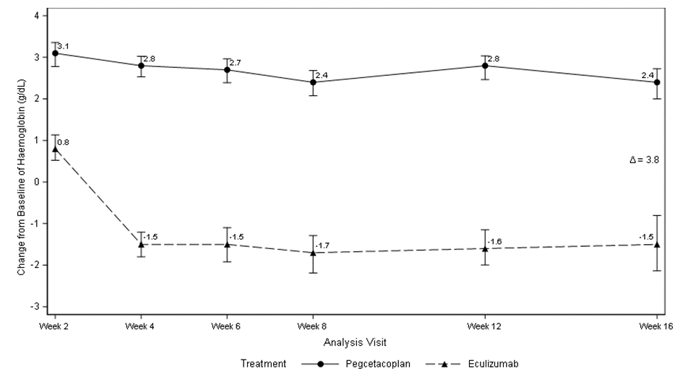
Zmena hemoglobínu od počiatočnej hodnoty (g/dl)
2. týždeň
4. týždeň
6. týždeň
8. týždeň
12. týždeň
16. týždeň
Kontrolné návštevy pre analýzu
Liečba
Pegcetakoplan
Ekulizumab

Porovnateľnosť sa preukázala pre sekundárne koncové ukazovatele vyhnutie sa transfúzii a zmena APR od počiatočného stavu.

Porovnateľnosť sa nepreukázala pre zmenu hladiny LDH od počiatočnej hodnoty.

Z dôvodu hierarchického testovania sa štatistické testovanie zmien od počiatočného stavu pre skóre únavy FACIT-Fatigue formálne netestovalo.

Upravené priemery, rozdiel v liečbach, intervaly spoľahlivosti a štatistické analýzy vykonávané pre kľúčové sekundárne koncové ukazovatele sú zobrazené na obrázku 2.

Obrázok 2. Analýza kľúčových sekundárnych koncových ukazovateľov v APL2-302
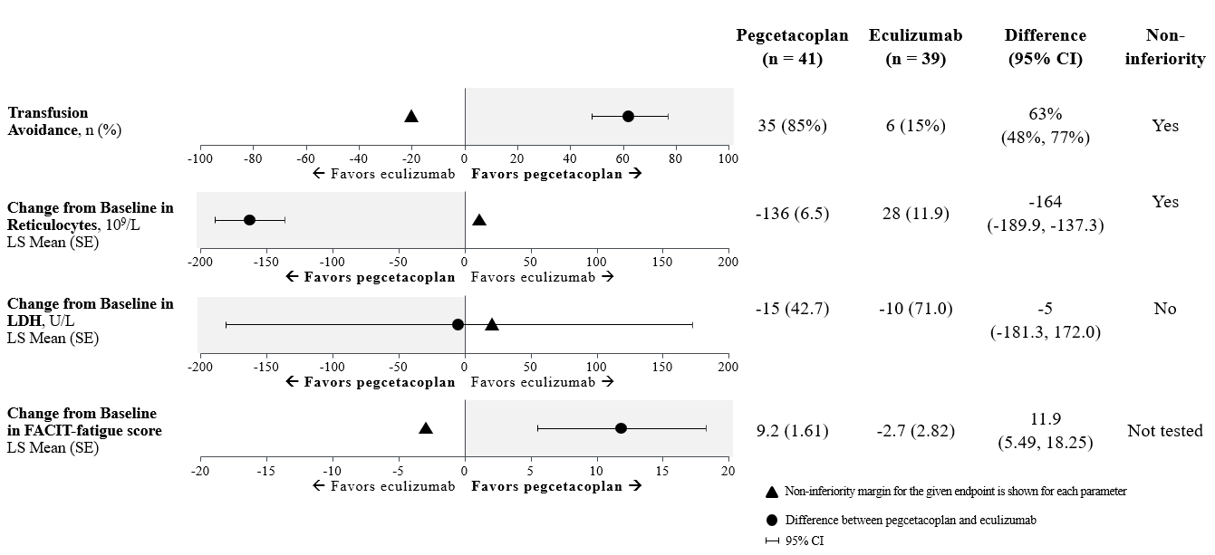
Vyhnutie sa transfúzii, n (%)
Zmena retikulocytov od počiatočnej hodnoty, 10⁹/l
LS Mean (SE)
Zmena LDH od počiatočnej hodnoty; U/l
Priemer LS (SE)
Zmena skóre únavy FACIT-fatigue
Priemer LS (SE)
V prospech ekulizumabu
V prospech pegcetakoplanu
V prospech pegcetakoplanu
V prospech ekulizumabu

V prospech ekulizumabu
V prospech pegcetakoplanu
V prospech ekulizumabu

V prospech pegcetakoplanu
Pegcetakoplan
(n = 41)
Ekulizumab
(n = 39)
Rozdiel
(95 % IS)
Porovnateľnosť
Áno
Áno
Nie
Netestovala sa
Hranica porovnateľnosti pre daný koncový ukazovateľ je zobrazená pre každý parameter
Rozdiel medzi pegcetakoplanom a ekulizumabom
95 % IS

Výsledky boli konzistentné v rámci všetkých podporných analýz primárnych a sekundárnych koncových ukazovateľov, vrátane všetkých pozorovaných údajov so zahrnutím údajov po transfúzii.

Normalizácia hladiny hemoglobínu sa v 16. týždni dosiahla u 34 % pacientov v skupine s pegcetakoplanom oproti 0 % v skupine s ekulizumabom. Normalizácia hladiny LDH sa dosiahla u 71% pacientov v skupine liečenej pegcetakoplanom oproti 15 % v skupine s ekulizumabom.

Celkovo 77 pacientov vstúpilo do 32-týždňového OO, počas ktorého všetci pacienti dostávali pegcetakoplan, čo viedlo k celkovej expozícii až 48 týždňov. Výsledky boli v 48. týždni vo všeobecnosti konzistentné s výsledkami v 16. týždni a podporovali udržateľnú účinnosť.

Štúdia u dospelých pacientov bez predchádzajúcej liečby inhibítorom komplementu (APL2-308)
Štúdia APL2-308 bola otvorená, randomizovaná, kontrolovaná štúdia, ktorá zahŕňala pacientov s PNH, ktorí neboli liečení žiadnym inhibítorom komplementu počas predchádzajúcich 3 mesiacov pred zahrnutím do štúdie a s hladinami hemoglobínu nižšími ako dolná hranica normálu (Lower Limit of Normal, LLN). Spôsobilí pacienti boli randomizovaní v pomere 2:1 na podávanie pegcetakoplanu alebo podpornej starostlivosti (napr. transfúzie, kortikosteroidy, doplnky ako železo, kyselna listová a vitamín B12), ďalej označovaní ako kontrolná skupina, počas trvania 26-týždňového liečebného obdobia.

Randomizácia bola stratifikovaná podľa počtu transfúzií erytrocytov počas 12 mesiacov pred dňom -28 (<4, ≥4). V akomkoľvek časovom bode počas štúdie mohli pacienti zaradení do kontrolnej skupiny, ktorí mali hladiny hemoglobínu ≥2 g/dl pod počiatočnou hodnotou alebo sa u nich vyskytla tromboembolická príhoda súvisiaca s PNH, podľa protokolu prejsť na pegcetakoplan na zvyšok štúdie.

Celkom bolo randomizovaných 53 pacientov, 35 na pegcetakoplan a 18 pacientov do kontrolnej skupiny. Demografické charakteristiky a počiatočné charakteristiky ochorenia boli medzi liečebnými skupinami vo všeobecnosti dobre vyvážené. Priemerný vek bol 42,2 rokov v skupine s pegcetakoplanom a 49,1 rokov v kontrolnej skupine. Priemerný počet transfúzií erytrocytov počas 12 mesiacov pred skríningom bol 3,9 v skupine s pegcetakoplanom a 5,1 v kontrolnej skupine. 5 pacientov v každej skupine (14,3 % v skupine s pegcetakoplanom a 27,8 % v kontrolnej skupine) malo aplastickú anémiu v anamnéze. Ďalšie počiatočné hodnoty boli nasledujúce: priemerné počiatočné hladiny hemoglobínu (skupina s pegcetakoplanom: 9,4 g/dl oproti kontrolnej skupine: 8,7 g/dl), APR (skupina s pegcetakoplanom: 230,2 × 10⁹/l oproti kontrolnej skupine: 180,3 × 10⁹/l), LDH (skupina s pegcetakoplanom: 2 151,0 U/l oproti kontrolnej skupine: 1 945,9 U/l) a počet trombocytov (skupina s pegcetakoplanom: 191,4 × 10⁹/l oproti kontrolnej skupine: 125,5 × 10⁹/l). 11 z 18 pacientov randomizovaných do kontrolnej skupiny prešlo na pegcetakoplan, pretože ich hladiny hemoglobínu sa znížili o ≥2 g/dl pod počiatočnú hodnotu. Z 53 randomizovaných pacientov dostalo 52 (97,8 %) profylaktickú liečbu antibiotikami podľa miestnych smerníc predpisovania.

Primárne a sekundárne koncové ukazovatele účinnosti sa hodnotili v 26. týždni. Dva koprimárne koncové ukazovatele účinnosti boli stabilizácia hemoglobínu definovaná ako zamedzenie poklesu > 1 g/dl koncentrácie hemoglobínu od počiatočnej hodnoty bez transfúzie a zmena koncentrácie LDH od počiatočnej hodnoty.

V skupine liečenej pegcetakoplanom dosiahlo 30 z 35 pacientov (85,7 %) stabilizáciu hemoglobínu oproti 0 pacientom v kontrolnej skupine. Upravený rozdiel medzi skupinou s pegcetakoplanom a kontrolnou skupinou bol 73,1 % (95 % IS, 57,2 % až 89,0 %; p < 0,0001).

Priemerné (SE) zmeny najmenších štvorcov (Least-Square, LS) od počiatočnej hodnoty v koncentrácii LDH v 26. týždni boli -1 870 U/l v skupine liečenej pegcetakoplanom oproti -400 U/l v kontrolnej skupine (p < 0,0001). Rozdiel medzi skupinou s pegcetakoplanom a kontrolnou skupinou bol -1 470 (95 % IS, -2 113 až -827). Rozdiely v liečbe medzi skupinou s pegcetakoplanom a kontrolnou skupinou boli zjavné v 2. týždni a udržali sa do 26. týždňa (obrázok 3). Koncentrácie LDH v kontrolnej skupine zostali zvýšené.

Obrázok 3. Priemerná (±SE) koncentrácia LDH (U/l) v priebehu času podľa liečebnej skupiny v štúdii APL2-308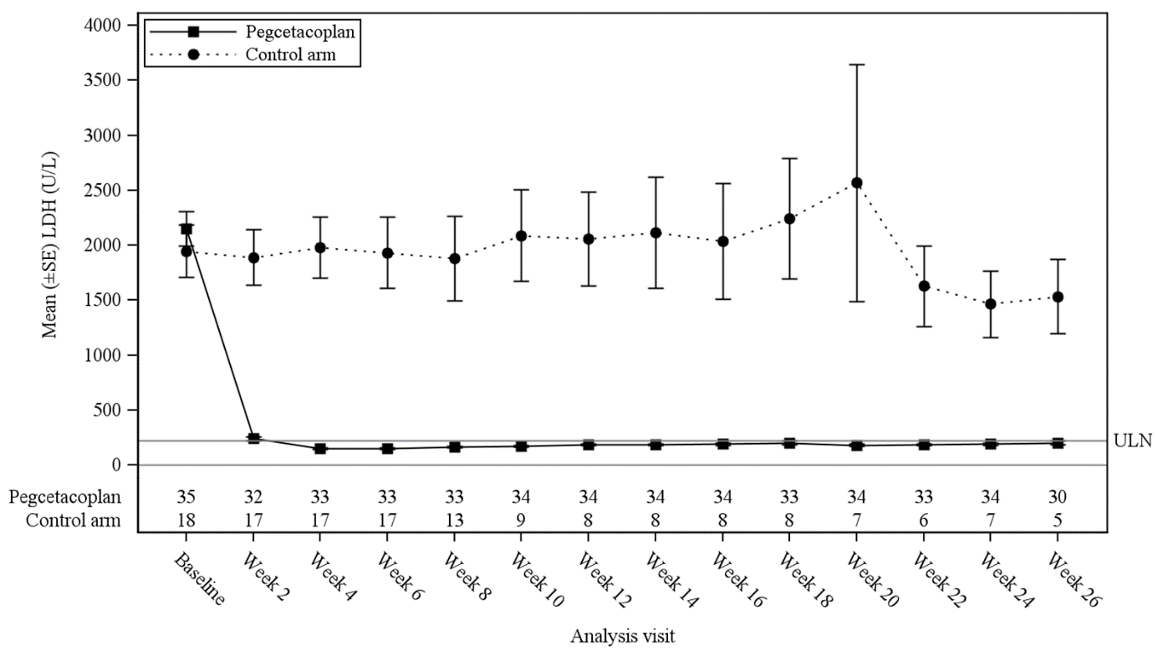
Pegcetakoplan
Kontrolná skupina
Kontrolná návšteva pre analýzu
Priemerná (±) koncentrácia LDH (U/l)
Týždeň 6
Týždeň 2
Týždeň 26
Týždeň 24
Týždeň 22
Týždeň 20
Týždeň 18
Týždeň 16
Týždeň 14
Týždeň 12
Týždeň 10
Týždeň 8
Týždeň 4
Počiatočná
hodnota
Pegcetakoplan
Kontrolná skupjna

Pre vybrané kľúčové sekundárne koncové ukazovatele účinnosti hemoglobínovej odpovede bez transfúzií, zmeny hladiny hemoglobínu a zmeny APR preukázala skupina liečená pegcetakoplanom významný rozdiel oproti kontrolnej skupine (Tabuľka 3).

Tabuľka 3: Kľúčové sekundárne koncové ukazovatele: analýza v štúdii APL2-308
Parameter | Pegcetakoplan  (N = 35) | Kontrolná skupina  (N = 18) | Rozdiel  (95% IS)  Hodnota p
Hemoglobínová odpoveď bez transfúziíª  n (%) | 25 (71 %) | 1 (6 %) | 54 % (34 %, 74 %)  p < 0,0001
Zmena hladiny (g/dl) hemoglobínu od počiatočnej hodnoty do 26. týždňa  Priemer LS (SE) | 2.9 (0,38) | 0,3 (0,76) | 2,7 (1,0; 4,4)
Zmena APR (10⁹/l) od počiatočnej hodnoty do 26. týždňa  Priemer LS (SE) | -123 (9,2) | -19 (25,2) | -104 (-159, -49)
ª Hemoglobínová odpoveď bola definovaná ako ≥ 1 g/dl zvýšenie hemoglobínu od počiatočnej hodnoty v 26. týždni.
APR = Absolútny počet retikulocytov, IS = Interval spoľahlivosti, LS = Najmenší štvorec, SE = Štandardná chyba (Standard Error)

Pediatrická populácia
Európska agentúra pre lieky udelila odklad z povinnosti predložiť výsledky štúdií s liekom ASPAVELI v jednej alebo vo viacerých podskupinách pediatrickej populácie pri paroxyzmálnej nočnej hemoglobinúrii (informácie o použití v pediatrickej populácii, pozri časť 4.2).

5.2 Farmakokinetické vlastnosti

Absorpcia
Pegcetakoplan sa podáva subkutánnou infúziou a po jednorazovej subkutánnej dávke zdravým dobrovoľníkom sa postupne absorboval do systémového obehu s mediánom T_{max} medzi 108 a 144 hodín (4,5 až 6,0 dní). Sérové koncentrácie v rovnovážnom stave po podávaní dávky 1 080 mg dvakrát týždenne pacientom s PNH sa dosiahli približne 4 až 6 týždňov po prvej dávke. U pacientov s predchádzajúcou liečbou inhibítorom komplementu (štúdia APL2-302) boli priemerné geometrické (%CV) sérové koncentrácie v rovnovážnom stave u pacientov liečených po dobu 16 týždňov v rozsahu medzi 655 (18,6 %) a 706 (15,1 %) µg/ml. Koncentrácie v rovnovážnom stave u pacientov (n = 22), ktorí pokračovali v liečbe pegcetakoplanom až do 48. týždňa, boli 623 µg/ml (39,7 %), čo naznačuje udržateľné terapeutické koncentrácie pegcetakoplanu do 48. týždňa. U pacientov bez predchádzajúcej liečby inhibítorom komplementu (štúdia APL2-308) bola priemerná geometrická (%CV) sérová koncentrácia v rovnovážnom stave v 26. týždni 744 µg/ml (25,5 %) s dávkovaním dvakrát týždenne. Biologická dostupnosť subkutánnej dávky pegcetakoplanu sa na základe populačnej farmakokinetickej analýzy odhaduje na 76 %.

Distribúcia
Priemerný (%CV) objem distribúcie pegcetakoplanu je na základe populačnej farmakokinetickej analýzy u pacientov s PNH približne 3,98 l (32 %).

Metabolizmus/eliminácia
Na základe PEGylovanej peptidovej štruktúry sa očakáva, že metabolizmus pegcetakoplanu bude prebiehať prostredníctvom katabolických dráh a že liek bude degradovaný na malé peptidy, aminokyseliny a PEG. Výsledky štúdií s rádioaktívnym označením u opíc rodu cynomolgus naznačujú, že primárnou cestou eliminácie označenej peptidovej skupiny je vylučovanie v moči. Aj keď sa eliminácia PEG neskúmala, je známe, že podlieha vylučovaniu obličkami.

Z výsledkov in vitro štúdií sa pre pegcetakoplan nepreukázala žiadna inhibícia ani indukcia testovaných enzýmových izoforiem CYP. Pegcetakoplan nebol substrátom ani inhibítorom ľudských vychytávacích ani efluxných transportérov.

Po viacnásobnom subkutánnom podaní dávky pegcetakoplanu pacientom s PNH bol priemerný (%CV) klírens 0,015 l/h (30 %) a medián účinného polčasu eliminácie (t_{1/2}) bol 8,6 dní, podľa odhadu populačnej farmakokinetickej analýzy.

Linearita/nelinearita
Expozícia pegcetakoplanu sa zvyšuje úmerne s dávkou v rozsahu od 45 do 1 440 mg.

Osobitné populácie pacientov
Na základe výsledkov populačnej farmakokinetickej analýzy sa pre vek (19-81 rokov), rasovú príslušnosť ani pohlavie neidentifikoval žiadny vplyv na farmakokinetické vlastnosti pegcetakoplanu.

V porovnaní s referenčným 70 kg pacientom sa predpokladá priemerná koncentrácia v rovnovážnom stave približne o 20 % vyššia u pacientov s telesnou hmotnosťou 50 kg. U pacientov s telesnou hmotnosťou 40 kg sa predpokladá až o 45 % vyššia priemerná koncentrácia. K dispozícii sú minimálne údaje o profile bezpečnosti pegcetakoplanu u pacientov s telesnou hmotnosťou menej ako 50 kg.

Starší ľudia
Aj keď sa v týchto štúdiách nepozorovali žiadne zjavné rozdiely súvisiace s vekom, počet pacientov vo veku 65 rokov a viac nie je dostatočný na určenie toho, či odpovedajú na liečbu inak ako mladší pacienti. Pozri časť 4.2.

Porucha funkcie obličiek
V štúdii s 8 pacientmi s ťažkou poruchou funkcie obličiek definovanou ako klírens kreatinínu (CrCl) menej ako 30 ml/min. použitím Cockcroftovho-Gaultovho vzorca (so 4 pacientmi s hodnotami menej ako 20 ml/min.) nemala porucha funkcie obličiek žiadny vplyv na farmakokinetické vlastnosti jednorazovej 270 mg dávky pegcetakoplanu. K dispozícii sú minimálne údaje u pacientov s PNH s poruchou funkcie obličiek, ktorým sa podávala klinická dávka 1 080 mg dvakrát týždenne. Nie sú k dispozícii žiadne klinické údaje týkajúce sa používania pegcetakoplanu u pacientov s ESRD vyžadujúcich hemodialýzu. Pozri časť 4.2.

5.3 Predklinické údaje o bezpečnosti

In vitro a in vivo toxikologické údaje neodhalili žiadne špeciálne riziká pre ľudí. Účinky pozorované u zvierat pri hladinách expozície podobných klinickým hladinám expozície sú opísané nižšie. Tieto účinky sa nepozorovali v klinických štúdiách.

Rozmnožovanie u zvierat
Podávanie subkutánnej dávky pegcetakoplanu 28 mg/kg/deň (2,9-násobok hodnoty C_{max} v rovnovážnom stave u ľudí) gravidným opiciam rodu cynomolgus od gestačného obdobia až po pôrod viedlo k štatisticky významnému zvýšeniu potratov a mŕtvych narodených mláďat. Nepozorovala sa žiadna toxicita pre matku ani teratogénne účinky u mláďat narodených v plánovanom termíne. Nepozorovali sa ani žiadne účinky na vývoj u mláďat až do 6 mesiacov po narodení. Systémová expozícia pegcetakoplanu sa zaznamenala pre plody opíc liečených 28 mg/kg/deň od obdobia organogenézy do konca druhého trimestra, avšak expozícia bola minimálna (menej ako 1 %, farmakologicky nevýznamná).

Karcinogenéza
Nevykonali sa dlhodobé zvieracie štúdie karcinogenity pegcetakoplanu.

Genotoxicita
Pegcetakoplan nebol mutagénny pri testovaní in vitro testom bakteriálnej reverznej mutácie (Ames) a nebol genotoxický v in vitro teste s ľudskými bunkami TK6 ani v in vivo mikronukleovom teste u myší.

Toxikológia u zvierat
Vykonali sa štúdie opakovaného podávania u králikov a opíc rodu cynomolgus s dennými subkutánnymi dávkami pegcetakoplanu až 7-násobne vyššími ako je dávka u ľudí (1 080 mg dvakrát týždenne). Histologické nálezy u oboch druhov zahŕňali epiteliálnu vakuolizáciu a inflitráty vakuolizovaných makrofágov v rôznych tkanivách závislé od dávky. Tieto nálezy sa spájali s veľkými kumulatívnymi dávkami PEG s dlhým reťazcom v iných PEGylovaných liekoch uvedených na trh, nemali klinické dôsledky a nepovažovali sa za nepriaznivé. Reverzibilita sa v zvieracích štúdiách s pegcetakoplanom po jednom mesiaci nepreukázala a nevyhodnocovala sa pre dlhšie obdobie. Údaje z literatúry naznačujú reverzibilitu PEG vakuol.

Renálna tubulárna degenerácia sa mikroskopicky pozorovala u oboch druhov pri expozíciách (C_{max} a AUC) nižších alebo porovnateľných ľudským expozíciám a bola minimálna a neprogresívna v rozsahu medzi 4 týždňami a 9 mesiacmi denného podávania pegcetakoplanu. Aj keď sa u zvierat nepozorovali zjavné prejavy dysfunkcie obličiek, klinický význam a funkčné dôsledky týchto nálezov nie sú známe.

6. FARMACEUTICKÉ INFORMÁCIE

6.1 Zoznam pomocných látok

sorbitol (E 420)
ľadová kyselina octová
trihydrát octanu sodného
hydroxid sodný (na úpravu pH)
voda na injekcie

6.2 Inkompatibility

Nevykonali sa žiadne štúdie kompatibility, preto sa tento liek nesmie miešať s inými liekmi.

6.3 Čas použiteľnosti

30 mesiacov

6.4 Špeciálne upozornenia na uchovávanie

Uchovávajte v chladničke (2 °C – 8 °C).
Uchovávajte v pôvodnej škatuli na ochranu pred svetlom.

6.5 Druh obalu a obsah balenia

Sklenená injekčná liekovka typu I so zátkou (chlórobutyl alebo brómobutyl) a tesnením (hliník) s odklápacím viečkom (polypropylén) obsahujúca 54 mg/ml sterilného roztoku.

Každé jednorazové balenie obsahuje 1 injekčnú liekovku.

Multibalenie obsahujúce 8 (8 balení po 1) injekčných liekoviek.

Na trh nemusia byť uvedené všetky veľkosti balenia.

6.6 Špeciálne opatrenia na likvidáciu a iné zaobchádzanie s liekom

ASPAVELI sa dodáva ako roztok pripravený na použitie v jednorazových injekčných liekovkách. Keďže roztok neobsahuje žiadne konzervačné látky, tento liek sa má podať infúziou okamžite po príprave striekačky.

ASPAVELI je číry, bezfarebný až mierne žltkastý vodný roztok. Nesmie sa použiť, ak tekutina vyzerá byť zakalená, obsahuje častice alebo ak je tmavo žltá.

Vždy nechajte injekčnú liekovku dosiahnuť izbovú teplotu po dobu približne 30 minút pred použitím.

Z injekčnej liekovky odstráňte ochranné odklápacie viečko, čím sa sprístupní stredná časť sivej gumovej zátky injekčnej liekovky. Očistite zátku novým alkoholovým obrúskom a nechajte zátku uschnúť. Nepoužívajte, ak ochranné odklápacie viečko chýba alebo je poškodené.

Príprava striekačky:

Možnosť 1: Pri používaní prenosnej pomôcky bez ihly (ako je adaptér injekčnej liekovky) postupujte podľa pokynov poskytnutých výrobcom pomôcky.

Možnosť 2: Ak sa prenos vykonáva prenosnou ihlou a striekačkou, postupujte podľa pokynov nižšie:
- Nasaďte sterilnú ihlu na prenos na sterilnú striekačku.
- Vytiahnite piest, aby ste naplnili striekačku vzduchom, ktorého objem by mal byť asi 20 ml.
- Zaistite, aby bola injekčná liekovka vo vzpriamenej polohe. Injekčnú liekovku neotáčajte hore dnom.
- Zaveďte vzduchom naplnenú striekačku s prenosnou ihlou cez stred zátky injekčnej liekovky.
- Špička prenosnej ihly nemá byť v roztoku, aby sa zabránilo vytváraniu bubliniek.
- Jemne vytlačte vzduch zo striekačky do injekčnej liekovky. Tým sa vytlačí vzduch zo striekačky do injekčnej liekovky.
- Otočte injekčnú liekovku.
- So špičkou prenosnej ihly v roztoku pomaly ťahajte piest, aby sa naplnila striekačka predpísanou dávkou lieku ASPAVELI.
- Vytiahnite naplnenú striekačku a prenosnú ihlu z injekčnej liekovky.
- Prenosnú ihlu opäť nezakrývajte. Odskrutkujte ihlu a zlikvidujte ju v nádobe na ostré predmety.

Podávanie:

ASPAVELI sa má podávať len subkutánne pomocou infúznej pumpy so striekačkovým systémom alebo systému podávania lieku na tele.

- Pri príprave infúznej pumpy a hadičiek postupujte podľa pokynov výrobcu pomôcky.

- Pri používaní infúznej pumpy zahŕňajú oblasti podania infúzie brucho, stehná, boky alebo ramená. Striedajte miesta infúzie medzi jednotlivými infúziami. Ak sa používajú viaceré miesta podania infúzie, majú byť od seba vzdialené aspoň 7,5 cm.

- Čas trvania infúzie je približne 30 minút (pri použití dvoch miest) alebo približne 60 minút (pri použití jedného miesta).

- Pri príprave systému podávania lieku na tele postupujte podľa pokynov výrobcu pomôcky. Pri používaní systému podávania lieku na tele sa má ASPAVELI podávať do miesta na bruchu. Miesta podania infúzie sa majú medzi jednotlivými podávaniami meniť. Čas trvania infúzie sa u jednotlivých pacientov líši typicky v rozsahu od 30 do 60 minút.

Všetok nepoužitý liek alebo odpad vzniknutý z lieku sa má zlikvidovať v súlade s národnými požiadavkami.

7. DRŽITEĽ ROZHODNUTIA O REGISTRÁCII

Swedish Orphan Biovitrum AB (publ)
SE-112 76 Stockholm
Švédsko

8. REGISTRAČNÉ ČÍSLO

EU/1/21/1595/001
EU/1/21/1595/002

9. DÁTUM PRVEJ REGISTRÁCIE/PREDĹŽENIA REGISTRÁCIE

Dátum prvej registrácie: 13. decembra 2021

10. DÁTUM REVÍZIE TEXTU

Podrobné informácie o tomto lieku sú dostupné na internetovej stránke Európskej agentúry pre lieky https://www.ema.europa.eu.

PRÍLOHA II

A. VÝROBCA (VÝROBCOVIA) ZODPOVEDNÝ (ZODPOVEDNÍ) ZA UVOĽNENIE ŠARŽE

B. PODMIENKY ALEBO OBMEDZENIA TÝKAJÚCE SA VÝDAJA A POUŽITIA

C. ĎALŠIE PODMIENKY A POŽIADAVKY REGISTRÁCIE

D. PODMIENKY ALEBO OBMEDZENIA TÝKAJÚCE SA BEZPEČNÉHO A ÚČINNÉHO POUŽÍVANIA LIEKU

A. VÝROBCA (VÝROBCOVIA) ZODPOVEDNÝ (ZODPOVEDNÍ) ZA UVOĽNENIE ŠARŽE

Názov a adresa výrobcu (výrobcov) zodpovedného (zodpovedných) za uvoľnenie šarže

Swedish Orphan Biovitrum AB (publ)
Norra Stationsgatan 93
113 64 Stockholm
Švédsko

B. PODMIENKY ALEBO OBMEDZENIA TÝKAJÚCE SA VÝDAJA A POUŽITIA

Výdaj lieku je viazaný na lekársky predpis s obmedzením predpisovania (pozri Prílohu I: Súhrn charakteristických vlastností lieku, časť 4.2).

C. ĎALŠIE PODMIENKY A POŽIADAVKY REGISTRÁCIE

- Periodicky aktualizované správy o bezpečnosti (Periodic safety update reports, PSUR)

Požiadavky na predloženie PSUR tohto lieku sú stanovené v zozname referenčných dátumov Únie (zoznam EURD) v súlade s článkom 107c ods. 7 smernice 2001/83/ES a všetkých následných aktualizácií uverejnených na európskom internetovom portáli pre lieky.

Držiteľ rozhodnutia o registrácii predloží prvú PSUR tohto lieku do 6 mesiacov od registrácie.

D. PODMIENKY ALEBO OBMEDZENIA TÝKAJÚCE SA BEZPEČNÉHO A ÚČINNÉHO POUŽÍVANIA LIEKU

- Plán riadenia rizík (RMP)

Držiteľ rozhodnutia o registrácii vykoná požadované činnosti a zásahy v rámci dohľadu nad liekmi, ktoré sú podrobne opísané v odsúhlasenom RMP predloženom v module 1.8.2 registračnej dokumentácie a vo všetkých ďalších odsúhlasených aktualizáciách RMP.

Aktualizovaný RMP je potrebné predložiť:
- na žiadosť Európskej agentúry pre lieky,
- vždy v prípade zmeny systému riadenia rizík, predovšetkým v dôsledku získania nových informácií, ktoré môžu viesť k výraznej zmene pomeru prínosu a rizika, alebo v dôsledku dosiahnutia dôležitého medzníka (v rámci dohľadu nad liekmi alebo minimalizácie rizika).

- Nadstavbové opatrenia na minimalizáciu rizika

Pred uvedením lieku ASPAVELI na trh v každom členskom štáte sa musí držiteľ rozhodnutia o registrácii dohodnúť o obsahu a formáte edukačného programu a programu kontrolovanej distribúcie, vrátane komunikačných médií, distribučných modalít a akýchkoľvek iných aspektov programu s národným kompetentným úradom.

Edukačný program a program kontrolovanej distribúcie je cielený na:
- zabezpečenie toho, že pacient dostane očkovania proti N. meningitidis, S. pneumoniae a H. influenzae aspoň 2 týždne pred začatím liečby liekom ASPAVELI,
- zabezpečenie toho, aby pacienti, ktorí nemôžu čakať 2 týždne pred začatím liečby liekom ASPAVELI dostali antibiotiká so širokým spektrom účinnosti až do 2 týždňov po podaní očkovacích látok,
- zabezpečenie toho, aby sa ASPAVELI vydal len po písomnom potvrdení, že pacient dostal očkovanie proti N. meningitidis, S. pneumoniae a H. influenzae a/alebo dostáva profylaktické antibiotiká podľa národných smerníc,
- zabezpečenie toho, aby predpisujúci alebo lekárnici dostali každoročné pripomenutie o povinných preočkovaniach podľa súčasných národných očkovacích smerníc (vrátane N. meningitidis, S. pneumoniae a H. influenzae),
- poskytnutie informácií o prejavoch a príznakoch závažných infekcií poskytovateľom zdravotníckych služieb a pacientom,
- zabezpečenie toho, aby predpisujúci poskytli pacientom Písomnú informáciu pre používateľa a kartu pacienta a pomocou týchto materiálov im vysvetlili hlavné riziká lieku ASPAVELI,
- zabezpečenie toho, aby pacienti, u ktorých sa vyskytnú príznaky závažných infekcií vyhľadali okamžitú lekársku pomoc a ukázali svoju kartu pacienta poskytovateľovi urgentnej lekárskej pomoci,
- vzdelávanie predpisujúcich a pacientov ohľadne rizík IVH po ukončení a odložení podávania lieku a potreba udržiavať účinnú inhibítorovú liečbu komplementu,
- vzdelávanie predpisujúcich o riziku možných dlhodobých účinkov nahromadenia PEG a odporúčanie pre sledovania podľa klinickej indikácie, vrátane laboratórneho testovania.

Držiteľ rozhodnutia o registrácii má zabezpečiť, že v každom členskom štáte, v ktorom je ASPAVELI uvedený na trh, všetci zdravotnícki pracovníci a pacienti/opatrovatelia, u ktorých sa predpokladá, že budú predpisovať a používať ASPAVELI, majú prístup/bude im poskytnutý nasledujúci edukačný balíček:
- Edukačný materiál pre lekárov
- Informačný balíček pre pacienta

Edukačný materiál pre lekárov:
- Súhrn charakteristických vlastností lieku
- Príručka pre zdravotníckych pracovníkov
- Karta pacienta.

- Príručka pre zdravotníckych pracovníkov:
- Liečba liekom ASPAVELI môže zvýšiť riziko závažných infekcií spôsobených zapuzdrenými baktériami.
- Nutnosť očkovania pacientov proti N. meningitidis, S. pneumoniae a H. influenzae a/alebo podávania profylaktických antibiotík.
- Každoročné pripomenutie povinných preočkovaní (v súlade so súčasnými národnými očkovacími smernicami).
- Riziko IVH po ukončení a odložení podávania lieku, jej kritériá, vyžadované poliečebné sledovanie a navrhovaná liečba.
- Riziko možných dlhodobých účinkov nahromadenia PEG a odporúčanie pre sledovania podľa klinickej indikácie, vrátane laboratórneho testovania.
- Potreba vzdelávať pacientov/opatrovateľov o nasledujúcom:
  - rizikách liečby liekom ASPAVELI,
  - prejavoch a príznakov závažných infekcií, reakcií z precitlivenosti a opatrení, ktoré sa majú urobiť,
  - pokynoch pre pacienta/opatrovateľa a ich obsahu,
  - potrebe nosenia karty pacienta a oznámenia všetkým zdravotníckym pracovníkom, že sa lieči liekom ASPAVELI,
  - potrebe očkovaní/profylaktickej liečby antibiotikami,
  - zaradení do štúdie PASS
- Pokyny o tom, ako liečiť možné nežiaduce udalosti.
- Informácie o PASS, dôležitosť prispievania k takejto štúdii a ako do nej pacientov zaradiť.
- Poznámky o dôležitosti špecifických nežiaducich reakcií, menovite: závažné infekcie, závažné reakcie z precitlivenosti a riziko IVH po ukončení podávania lieku.

- Karta pacienta:
- Varovanie pre zdravotníckych pracovníkov liečiacich pacienta v akomkoľvek časovom bode, vrátane urgentných prípadov, že pacient používa ASPAVELI.
- Prejavy a príznaky závažných infekcií a varovanie, aby vyhľadali okamžitú lekársku pomoc zdravotníckeho pracovníka v prípade hore uvedeného.
- Kontaktné údaje predpisujúceho ASPAVELI.

Informačný balíček pre pacienta:
- Písomná informácia pre používateľa
- Príručka pre pacienta/opatrovateľa

- Príručka pre pacienta/opatrovateľa:
- Liečba liekom ASPAVELI môže zvýšiť riziko závažných infekcií spôsobených zapuzdrenými baktériami, závažných reakcií z precitlivenosti a riziko IVH po ukončení podávania lieku.
- Popis prejavov a príznakov závažných infekcií, reakcií z precitlivenosti, IVH po ukončení podávania lieku a potreby vyhľadať urgentnú lekársku pomoc v najbližšej nemocnici.
- Dôležitosť očkovania pred liečbou liekom ASPAVELI a/alebo profylaktickej liečby antibiotikami.
- Každoročné pripomenutie povinných preočkovaní (v súlade so súčasnými národnými očkovacími smernicami).
- Podrobný popis modalít používaných pri samopodávaní lieku ASPAVELI.
- Odporúčania na používanie účinnej antikoncepcie u žien vo fertilnom veku.
- Poznámky o dôležitosti hlásenia špecifických nežiaducich reakcií, menovite: závažné infekcie, závažné reakcie z precitlivenosti a riziko IVH po ukončení podávania lieku.
- Pokyny, ako si pozrieť video o samoliečbe pacienta na akomkoľvek prístroji pripojenom k internetu.
- Zaradenie do PASS.

Každoročné pripomenutie povinného preočkovania
Držiteľ rozhodnutia o registrácii má každoročne posielať predpisujúcim lekárom alebo lekárnikom, ktorí predpisujú/vydávajú ASPAVELI pripomenutie, aby predpisujúci lekár/lekárnik skontroloval, či pre jeho pacienta liečeného liekom ASPAVELI nie je v súlade s národnými smernicami potrebné preočkovanie proti N. meningitidis, S. pneumoniae a H. influenzae.

Systém kontroly distribúcie
Držiteľ rozhodnutia o registrácii má zabezpečiť že v každom členskom štáte, v ktorom je ASPAVELI uvedený na trh, je zavedený systém s cieľom kontroly distribúcie nad rámec rutinných opatrení na minimalizáciu rizika. Pred výdajom lieku musia byť splnené nasledujúce požiadavky.
- Predloženie písomného potvrdenia alebo zodpovedajúceho dokumentu, v zmysle národnej legislatívy, o očkovaní pacienta proti N. meningitidis, S. pneumoniae a H. influenzae a/alebo profylaktickej liečbe antibiotikami podľa národných očkovacích smerníc.

PRÍLOHA III

OZNAČENIE OBALU A PÍSOMNÁ INFORMÁCIA PRE POUŽÍVATEĽA

A. OZNAČENIE OBALU

ÚDAJE, KTORÉ MAJÚ BYŤ UVEDENÉ NA VONKAJŠOM OBALE

ŠKATUĽA OBSAHUJÚCA 1 INJEKČNÚ LIEKOVKU

1. NÁZOV LIEKU

ASPAVELI 1 080 mg infúzny roztok
pegcetakoplan

2. LIEČIVO (LIEČIVÁ)

Jedna 20 ml injekčná liekovka obsahuje 1 080 mg pegcetakoplanu (54 mg/ml).

3. ZOZNAM POMOCNÝCH LÁTOK

Pomocné látky: sorbitol, ľadová kyselina octová, trihydrát octanu sodného, hydroxid sodný a voda na injekcie

4. LIEKOVÁ FORMA A OBSAH

Infúzny roztok
1 injekčná liekovka

5. SPÔSOB A CESTA (CESTY) PODÁVANIA

Len na jednorazové použitie.
Pred použitím si prečítajte písomnú informáciu pre používateľa.
Na subkutánne použitie.

6. ŠPECIÁLNE UPOZORNENIE, ŽE LIEK SA MUSÍ UCHOVÁVAŤ MIMO DOHĽADU A DOSAHU DETÍ

Uchovávajte mimo dohľadu a dosahu detí.

7. INÉ ŠPECIÁLNE UPOZORNENIE (UPOZORNENIA), AK JE TO POTREBNÉ

8. DÁTUM EXSPIRÁCIE

EXP

9. ŠPECIÁLNE PODMIENKY NA UCHOVÁVANIE

Uchovávajte v chladničke.
Uchovávajte v pôvodnej škatuli na ochranu pred svetlom.

10. ŠPECIÁLNE UPOZORNENIA NA LIKVIDÁCIU NEPOUŽITÝCH LIEKOV ALEBO ODPADOV Z NICH VZNIKNUTÝCH, AK JE TO VHODNÉ

11. NÁZOV A ADRESA DRŽITEĽA ROZHODNUTIA O REGISTRÁCII

Swedish Orphan Biovitrum AB (publ)
SE-112 76 Stockholm
Švédsko

12. REGISTRAČNÉ ČÍSLO

EU/1/21/1595/001

13. ČÍSLO VÝROBNEJ ŠARŽE

Lot

14. ZATRIEDENIE LIEKU PODĽA SPÔSOBU VÝDAJA

15. POKYNY NA POUŽITIE

16. INFORMÁCIE V BRAILLOVOM PÍSME

ASPAVELI 1 080 mg

17. ŠPECIFICKÝ IDENTIFIKÁTOR – DVOJROZMERNÝ ČIAROVÝ KÓD

Dvojrozmerný čiarový kód so špecifickým identifikátorom.

18. ŠPECIFICKÝ IDENTIFIKÁTOR – ÚDAJE ČITATEĽNÉ ĽUDSKÝM OKOM

PC
SN
NN

ÚDAJE, KTORÉ MAJÚ BYŤ UVEDENÉ NA VONKAJŠOM OBALE

ŠKATUĽA OBSAHUJÚCA 8 INJEKČÝCH LIEKOVIEK

1. NÁZOV LIEKU

ASPAVELI 1 080 mg infúzny roztok
pegcetakoplan

2. LIEČIVO (LIEČIVÁ)

Jedna 20 ml injekčná liekovka obsahuje 1 080 mg pegcetakoplanu (54 mg/ml).

3. ZOZNAM POMOCNÝCH LÁTOK

Pomocné látky: sorbitol, ľadová kyselina octová, trihydrát octanu sodného, hydroxid sodný a voda na injekcie

4. LIEKOVÁ FORMA A OBSAH

Infúzny roztok
8 injekčných liekoviek

5. SPÔSOB A CESTA (CESTY) PODÁVANIA

Len na jednorazové použitie.
Pred použitím si prečítajte písomnú informáciu pre používateľa.
Na subkutánne použitie.

6. ŠPECIÁLNE UPOZORNENIE, ŽE LIEK SA MUSÍ UCHOVÁVAŤ MIMO DOHĽADU A DOSAHU DETÍ

Uchovávajte mimo dohľadu a dosahu detí.

7. INÉ ŠPECIÁLNE UPOZORNENIE (UPOZORNENIA), AK JE TO POTREBNÉ

8. DÁTUM EXSPIRÁCIE

EXP

9. ŠPECIÁLNE PODMIENKY NA UCHOVÁVANIE

Uchovávajte v chladničke.
Uchovávajte v pôvodnej škatuli na ochranu pred svetlom.

10. ŠPECIÁLNE UPOZORNENIA NA LIKVIDÁCIU NEPOUŽITÝCH LIEKOV ALEBO ODPADOV Z NICH VZNIKNUTÝCH, AK JE TO VHODNÉ

11. NÁZOV A ADRESA DRŽITEĽA ROZHODNUTIA O REGISTRÁCII

Swedish Orphan Biovitrum AB (publ)
SE-112 76 Stockholm
Švédsko

12. REGISTRAČNÉ ČÍSLO

EU/1/21/1595/002

13. ČÍSLO VÝROBNEJ ŠARŽE

Lot

14. ZATRIEDENIE LIEKU PODĽA SPÔSOBU VÝDAJA

15. POKYNY NA POUŽITIE

16. INFORMÁCIE V BRAILLOVOM PÍSME

ASPAVELI 1 080 mg

17. ŠPECIFICKÝ IDENTIFIKÁTOR – DVOJROZMERNÝ ČIAROVÝ KÓD

Dvojrozmerný čiarový kód so špecifickým identifikátorom.

18. ŠPECIFICKÝ IDENTIFIKÁTOR – ÚDAJE ČITATEĽNÉ ĽUDSKÝM OKOM

PC
SN
NN

ÚDAJE, KTORÉ MAJÚ BYŤ UVEDENÉ NA VNÚTORNOM OBALE

VNÚTORNÁ ŠKATUĽA OBSAHUJÚCA 1 INJEKČÚ LIEKOVKU

1. NÁZOV LIEKU

ASPAVELI 1 080 mg infúzny roztok
pegcetakoplan

2. LIEČIVO (LIEČIVÁ)

Jedna 20 ml injekčná liekovka obsahuje 1 080 mg pegcetakoplanu (54 mg/ml).

3. ZOZNAM POMOCNÝCH LÁTOK

4. LIEKOVÁ FORMA A OBSAH

Infúzny roztok
1 injekčná liekovka Súčasť multibalenia, samostatne nepredajné.

5. SPÔSOB A CESTA (CESTY) PODÁVANIA

Len na jednorazové použitie.
Pred použitím si prečítajte písomnú informáciu pre používateľa.
Na subkutánne použitie.

6. ŠPECIÁLNE UPOZORNENIE, ŽE LIEK SA MUSÍ UCHOVÁVAŤ MIMO DOHĽADU A DOSAHU DETÍ

7. INÉ ŠPECIÁLNE UPOZORNENIE (UPOZORNENIA), AK JE TO POTREBNÉ

8. DÁTUM EXSPIRÁCIE

EXP

9. ŠPECIÁLNE PODMIENKY NA UCHOVÁVANIE

Uchovávajte v chladničke.
Uchovávajte v pôvodnej škatuli na ochranu pred svetlom.

10. ŠPECIÁLNE UPOZORNENIA NA LIKVIDÁCIU NEPOUŽITÝCH LIEKOV ALEBO ODPADOV Z NICH VZNIKNUTÝCH, AK JE TO VHODNÉ

11. NÁZOV A ADRESA DRŽITEĽA ROZHODNUTIA O REGISTRÁCII

12. REGISTRAČNÉ ČÍSLO

EU/1/21/1595/002

13. ČÍSLO VÝROBNEJ ŠARŽE

Lot

14. ZATRIEDENIE LIEKU PODĽA SPÔSOBU VÝDAJA

15. POKYNY NA POUŽITIE

16. INFORMÁCIE V BRAILLOVOM PÍSME

ASPAVELI 1 080 mg

17. ŠPECIFICKÝ IDENTIFIKÁTOR – DVOJROZMERNÝ ČIAROVÝ KÓD

Dvojrozmerný čiarový kód so špecifickým identifikátorom.

18. ŠPECIFICKÝ IDENTIFIKÁTOR – ÚDAJE ČITATEĽNÉ ĽUDSKÝM OKOM

MINIMÁLNE ÚDAJE, KTORÉ MAJÚ BYŤ UVEDENÉ NA MALOM VNÚTORNOM OBALE

OZNAČENIE INJEKČNEJ LIEKOVKY

1. NÁZOV LIEKU A CESTA (CESTY) PODÁVANIA

ASPAVELI 1 080 mg infúzny roztok
pegcetakoplan
Na subkutánne použitie.

2. SPÔSOB PODÁVANIA

3. DÁTUM EXSPIRÁCIE

EXP

4. ČÍSLO VÝROBNEJ ŠARŽE

Lot

5. OBSAH V HMOTNOSTNÝCH, OBJEMOVÝCH ALEBO KUSOVÝCH JEDNOTKÁCH

20 ml

6. INÉ

B. PÍSOMNÁ INFORMÁCIA PRE POUŽÍVATEĽA
Písomná informácia pre používateľa

ASPAVELI 1 080 mg infúzny roztok
pegcetakoplan

Tento liek je predmetom ďalšieho monitorovania. To umožní rýchle získanie nových informácií o bezpečnosti. Môžete prispieť tým, že nahlásite akékoľvek vedľajšie účinky, ak sa u vás vyskytnú. Informácie o tom, ako hlásiť vedľajšie účinky, nájdete na konci časti 4.

Pozorne si prečítajte celú písomnú informáciu predtým, ako začnete používať tento liek, pretože obsahuje pre vás dôležité informácie.
- Túto písomnú informáciu si uschovajte. Možno bude potrebné, aby ste si ju znovu prečítali.
- Ak máte akékoľvek ďalšie otázky, obráťte sa na svojho lekára, lekárnika alebo zdravotnú sestru.
- Tento liek bol predpísaný iba vám. Nedávajte ho nikomu inému. Môže mu uškodiť, dokonca aj vtedy, ak má rovnaké prejavy ochorenia ako vy.
- Ak sa u vás vyskytne akýkoľvek vedľajší účinok, obráťte sa na svojho lekára, lekárnika alebo zdravotnú sestru. To sa týka aj akýchkoľvek vedľajších účinkov, ktoré nie sú uvedené v tejto písomnej informácii. Pozri časť 4.

V tejto písomnej informácii sa dozviete

1. Čo je ASPAVELI a na čo sa používa
2. Čo potrebujete vedieť predtým, ako použijete ASPAVELI
3. Ako používať ASPAVELI
4. Možné vedľajšie účinky
5. Ako uchovávať ASPAVELI
6. Obsah balenia a ďalšie informácie

1. Čo je ASPAVELI a na čo sa používa

Čo je ASPAVELI
ASPAVELI je liek, ktorý obsahuje liečivo pegcetakoplan. Pegcetakoplan bol navrhnutý na pripojenie k proteínu komplementu C3, ktorý je súčasťou obranného systému tela nazývaného „komplementový systém“. Pegcetakoplan zabraňuje imunitnému systému vášho tela ničiť červené krvinky.

Na čo sa ASPAVELI používa
ASPAVELI sa používa na liečbu dospelých pacientov s ochorením nazývaným paroxyzmálna nočná hemoglobinúria (PNH), ktorí majú anémiu ako následok tohto ochorenia.

U pacientov s PNH je „komplementový systém“ nadmerne aktívny a napáda ich červené krvinky, čo môže viesť k ich nízkemu počtu (anémia), únave, ťažkostiam normálne fungovať, bolesti, bolesti brucha, tmavému sfarbeniu moču, dýchavičnosti, ťažkostiam s prehĺtaním, erektilnej dysfunkcii a krvným zrazeninám. Pripojením a blokovaním proteínu C3 môže tento liek zabrániť komplementovému systému v tom, aby napádal červené krvinky a tak kontrolovať príznaky tohto ochorenia. Pre tento liek sa preukázalo, že zvyšuje počet červených krviniek (znižuje anémiu), čo môže zlepšiť tieto príznaky.

2. Čo potrebujete vedieť predtým, ako použijete ASPAVELI

Nepoužívajte ASPAVELI
- ak ste alergický na pegcetakoplan alebo na ktorúkoľvek z ďalších zložiek tohto lieku (uvedených v časti 6),
- ak máte infekciu spôsobenú takzvanými zapuzdrenými baktériami,
- ak nie ste očkovaný proti Neisseria meningitidis, Streptococcus pneumoniae a Haemophilus influenzae.

Upozornenia a opatrenia
Predtým, ako začnete používať ASPAVELI, obráťte sa na svojho lekára, lekárnika alebo zdravotnú sestru.

Príznaky infekcie
Ak máte akékoľvek infekcie, oznámte to pred začatím používania lieku ASPAVELI svojmu lekárovi.

Keďže liek cieli na komplementový systém, ktorý je súčasťou obranného systému tela voči infekciám, tento liek zvyšuje riziko infekcie, vrátane infekcie spôsobenej takzvanými zapuzdrenými baktériami ako je Streptococcus pneumoniae, Neisseria meningitidis a Haemophilus influenzae. Sú to závažné infekcie napádajúce nos, hrdlo a pľúca alebo mozgové blany a môžu sa šíriť do krvi a tela.

Predtým, ako začnete používať ASPAVELI, poraďte sa so svojím lekárom, aby ste sa uistili, že dostanete očkovanie voči Streptococcus pneumoniae, Neisseria meningitidis a Haemophilus influenzae, ak ste v minulosti tieto očkovacie látky nedostali. Keď ste už tieto očkovacie látky v minulosti dostali, bude aj tak možno pred začatím liečby týmto liekom potrebné dodatočné očkovanie. Tieto očkovacie látky sa majú podať aspoň 2 týždne pred začatím liečby. Ak nie je možné očkovanie 2 týždne dopredu, váš lekár vám predpíše antibiotiká na zníženie rizika infekcie počas 2 týždňov po očkovaní. Po očkovaní bude u vás váš lekár možno dôkladnejšie sledovať príznaky infekcie.

Príznaky infekcie
Ak sa u vás vyskytne ktorýkoľvek z nasledujúcich príznakov, okamžite to oznámte svojmu lekárovi:
- bolesť hlavy a horúčka,
- horúčka a vyrážka,
- horúčka s triaškou alebo zimnicou alebo bez nich,
- dýchavičnosť,
- vysoký tep srdca,
- vlhká pokožka,
- bolesť hlavy so stuhnutým krkom alebo stuhnutým chrbtom,
- bolesť hlavy s nevoľnosťou alebo vracaním,
- citlivosť očí na svetlo,
- bolesť svalov s príznakmi podobnými chrípke,
- zmätenosť,
- silná bolesť alebo nepríjemný celkový pocit.

Zaistite, aby boli vaše očkovania vždy aktuálne. Tiež majte na pamäti, že očkovacie látky znižujú riziko závažných infekcií, avšak nepredchádzajú všetkým závažným infekciám. Váš lekár môže pre vás zvážiť dodatočné potrebné opatrenia na prevenciu infekcie, ako sú napríklad antibiotiká, v súlade s odporúčaniami vo vašej krajine.

Alergické reakcie
U niektorých pacientov sa môžu vyskytnúť alergické reakcie. V prípade ťažkej alergickej reakcie prerušte infúziu lieku ASPAVELI a okamžite vyhľadajte lekársku pomoc. Tažká alergická reakcia sa môže prejaviť ako ťažkosti s dýchaním, bolesť hrudníka alebo zvieranie hrudníka a/alebo pocit závratu/omdlievanie, silné svrbenie kože alebo vypuklé hrče na koži, opuch tváre, pier, jazyka a/alebo hrdla, ktoré môžu spôsobiť ťažkosti s prehĺtaním alebo kolaps.

Reakcie v mieste vpichu injekcie
Pri používaní lieku ASPAVELI sa pozorovali reakcie v mieste vpichu injekcie. Predtým ako si sami podáte liek, musíte absolvovať vhodné vyškolenie o správnej technike podávania injekcie.

Laboratórne sledovanie
Počas liečby liekom ASPAVELI bude váš lekár vykonávať pravidelné kontroly, vrátane testov krvi na hladiny laktátdehydrogenázy (LDH) a testov funkcie obličiek a v prípade potreby môže upraviť vašu dávku.

Účinky na laboratórne testy
Treba sa vyhnúť používaniu kremičitých reagencií v koagulačných testoch, pretože to môže viesť k predĺženému aktivovanému parciálnemu tromboplastínovému času (aPTT).

Deti a dospievajúci
Nepodávajte tento liek deťom mladším ako 18 rokov, pretože nie sú k dispozícii údaje o jeho bezpečnosti a účinnosti v tejto skupine.

Iné lieky a ASPAVELI
Ak teraz používate alebo ste v poslednom čase používali, či práve budete používať ďalšie lieky, povedzte to svojmu lekárovi alebo lekárnikovi.

Tehotenstvo, dojčenie a plodnosť
Ženy v plodnom veku
Účinky lieku na nenarodené dieťa nie sú známe. Počas liečby a až 8 týždňov po liečbe sa ženám, ktoré môžu otehotnieť, odporúča používanie účinnej antikoncepcie. Poraďte sa so svojím lekárom predtým, ako začnete užívať tento liek.

Tehotenstvo/dojčenie
ASPAVELI sa neodporúča používať počas tehotenstva a dojčenia. Ak ste tehotná alebo dojčíte, ak si myslíte, že ste tehotná alebo ak plánujete otehotnieť, poraďte sa so svojím lekárom predtým, ako začnete užívať tento liek.

Vedenie vozidiel a obsluha strojov
Tento liek nemá žiadny alebo má zanedbateľný vplyv na schopnosť viesť vozidlá a obsluhovať stroje.

ASPAVELI obsahuje sorbitol
Sorbitol je zdrojom fruktózy. Ak vám lekár povedal, že neznášate niektoré cukry, alebo ak vám bola diagnostikovaná dedičná neznášanlivosť fruktózy (skratka HFI, z anglického hereditary fructose intolerance), zriedkavé genetické ochorenie, pri ktorom človek nedokáže spracovať fruktózu, obráťte sa na svojho lekára predtým, ako užijete alebo dostanete tento liek.

ASPAVELI obsahuje sodík
Tento liek obsahuje menej ako 1 mmol sodíka (23 mg) v dávke, t.j. v podstate zanedbateľné množstvo sodíka.

3. Ako používať ASPAVELI

Vždy používajte tento liek presne tak, ako vám povedal váš lekár. Ak si nie ste niečím istý, overte si to u svojho lekára.

Najmenej 2 týždne pred začatím liečby týmto liekom váš lekár skontroluje vaše zdravotné záznamy a môže vám podať jedno alebo viacero očkovaní. Ak nie je možné očkovanie aspoň 2 týždne pred začatím liečby liekom ASPAVELI, váš lekár vám predpíše antibiotiká na zníženie rizika infekcie počas 2 týždňov po očkovaní.

Dávka
Začiatočná odporúčaná dávka pre dospelých s PNH je 1 080 mg dvakrát týždenne. Dávku by ste mali dostať dvakrát týždenne v 1. deň a 4. deň každého liečebného týždňa.

Ak prechádzate na liek ASPAVELI z iného typu lieku na PNH, nazývaného inhibítor C5, mali by ste dostávať ASPAVELI navyše k vašej súčasnej dávke inhibítora C5, ako je predpísané, po dobu 4 týždňov. Po 4 týždňoch máte prestať užívať inhibítor C5.

Dávku ani interval dávkovania nemeňte bez toho, aby ste sa poradili so svojím lekárom. Váš lekár môže upraviť vašu dávku na 1 080 mg každé tri dni (napr. 1. deň, 4. deň, 7. deň, 10. deň, 13. deň a tak ďalej), ak je to potrebné. Ak si myslíte, že ste vynechali dávku, povedzte to čo najskôr svojmu lekárovi.

Spôsob a cesta podávania
ASPAVELI je určený na podávanie infúziou pod kožu pomocou:
- infúznej pumpy alebo
- systému podávania lieku na tele.

Vašu prvú dávku vám podá zdravotnícky pracovník na klinike alebo v liečebnom centre. Ak bude liečba úspešná, váš lekár s vami môže prediskutovať možnosť, že si budete podávať liek sami doma. Ak je to vhodné, zdravotnícky pracovník vás alebo vášho opatrovateľa vyškolí, ako podávať infúziu.

Rýchlosť infúzie
Pri použití infúznej pumpy je čas trvania infúzie je približne 30 minút, ak používate 2 miesta podania infúzie alebo približne 60 minút, ak používate 1 miesto.

Pri použití systému podávania lieku na tele je čas trvania infúzie zvyčajne v rozsahu 30 až 60 minút (v závislosti od toho, ako rýchlo tečie liek do vášho tela).

Infúzia sa má začať hneď po naplnení striekačky týmto liekom a ukončiť do 2 hodín od prípravy striekačky.

Pokyny na použitie – príprava striekačky
Krok 1 | Príprava na infúziu  Predtým, ako začnete:  - Z chladničky vyberte škatuľu s jednou injekčnou liekovkou. Nechajte injekčnú liekovku v škatuli pri izbovej teplote a nechajte ju zohriať približne 30 minút. Nepokúšajte sa urýchliť zohrievanie pomocou mikrovlnky ani akéhokoľvek iného zdroja tepla.  - Zvoľte si dobre osvetlenú pracovnú plochu, ako napríklad stôl.  - Pripravte si pomôcky  - Pri používaní infúznej pumpy (obrázok 1):  - Infúzna pumpa so striekačkovým systémom a návod na použitie výrobcu (nie sú zobrazené)  - Vhodná striekačka  C1. Prenosná ihla ALEBO  C2. Prenosná pomôcka bez ihly na natiahnutie lieku z injekčnej liekovky  - Infúzna súprava (nie je zobrazená, líši sa v závislosti od návodu na použitie výrobcu pomôcky)  - Infúzne hadičky a Y-spojka (ak je potrebná)  - Nádoba na likvidáciu ostrých predmetov  - Alkoholové obrúsky  - Gáza a náplasť alebo priesvitné krytie  ALEBO  - Pri používaní systému podávania lieku na tele (obrázok 2):  - Systém podávania lieku na tele a návod na použitie výrobcu (nie sú zobrazené)  - Vhodná striekačka  C1. Prenosná ihla ALEBO  C2. Prenosná pomôcka bez ihly na natiahnutie lieku z injekčnej liekovky  - Nádoba na likvidáciu ostrých predmetov  - Alkoholové obrúsky | 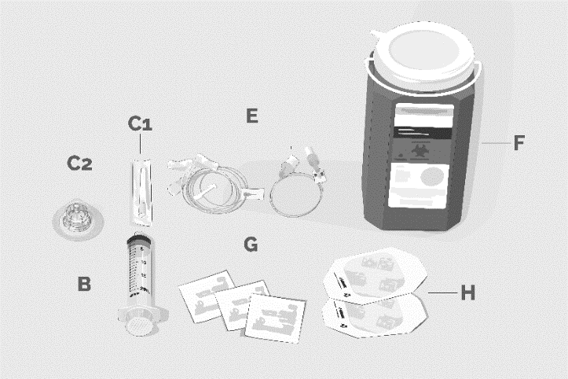  Obrázok 1 Príklady pomôcok (infúzna pumpa)  Obrázok 2 Príklady pomôcok (systém podávania lieku na tele  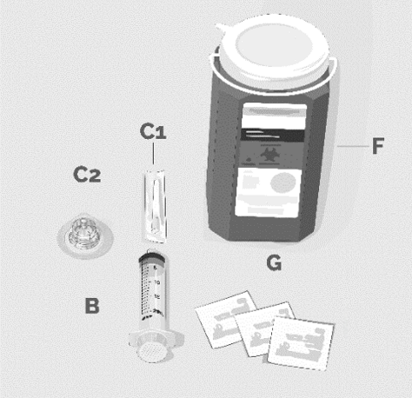
Krok 1 | Dôkladne vyčistite pracovnú plochu alkoholovým obrúskom.
Krok 1 | Dôkladne si umyte ruky mydlom a vodou. Ruky si usušte.
Krok 2 | Skontrolujte injekčnú liekovku a tekutinu  Vyberte injekčnú liekovku zo škatule. Pozorne si pozrite tekutinu v injekčnej liekovke. ASPAVELI je číra, bezfarebná až mierne žltkastá tekutina. Skontrolujte, či neobsahuje častice alebo nie je zafarbená (obrázok 3).  Injekčnú liekovku nepoužívajte, ak:  - tekutina vyzerá byť zakalená, obsahuje častice alebo ak je tmavo žltá,  - ochranné odklápacie viečko chýba alebo je poškodené,  - uplynul dátum exspirácie (EXP) uvedený na štítku. | 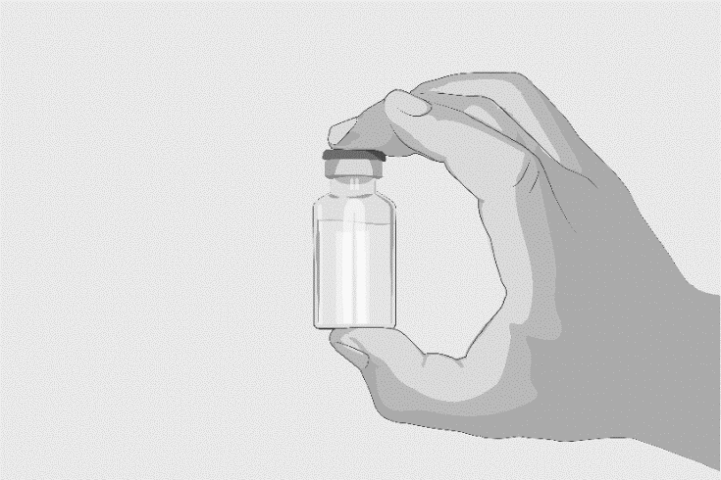  Obrázok 3
Krok 3 | Pripravte a naplňte striekačku  Z injekčnej liekovky odstráňte ochranné odklápacie viečko, čím sa sprístupní stredná časť sivej gumovej zátky injekčnej liekovky (obrázok 4). Viečko zlikvidujte.  Očistite zátku novým alkoholovým obrúskom a nechajte zátku uschnúť.  Možnosť 1: Pri používaní prenosnej pomôcky bez ihly (ako je adaptér injekčnej liekovky) postupujte podľa pokynov poskytnutých výrobcom pomôcky.  ALEBO  Možnosť 2: Pri používaní prenosnej ihly a striekačky postupujte podľa pokynov nižšie:  - Nasaďte sterilnú ihlu na prenos na sterilnú striekačku.  - Vytiahnite piest, aby ste naplnili striekačku vzduchom, ktorého objem by mal byť asi 20 ml (obrázok 5).  - Zaistite, aby bola injekčná liekovka vo vzpriamenej polohe. Injekčnú liekovku NEOTÁČAJTE hore dnom. Zaveďte vzduchom naplnenú striekačku s prenosnou ihlou cez stred zátky injekčnej liekovky.  - Špička prenosnej ihly nemá byť v roztoku, aby sa zabránilo vytváraniu bubliniek. (obrázok 6).  - Jemne vytlačte vzduch zo striekačky do injekčnej liekovky. Tým sa vytlačí vzduch zo striekačky do injekčnej liekovky.  - Injekčnú liekovku otočte hore dnom (obrázok 7).  - So špičkou prenosnej ihly v roztoku pomaly ťahajte piest, aby sa naplnila striekačka predpísanou dávkou lieku ASPAVELI (obrázok 8).  - Vytiahnite naplnenú striekačku a prenosnú ihlu z injekčnej liekovky.  - Prenosnú ihlu opäť nezakrývajte. Odskrutkujte ihlu a zlikvidujte ju v nádobe na ostré predmety. | 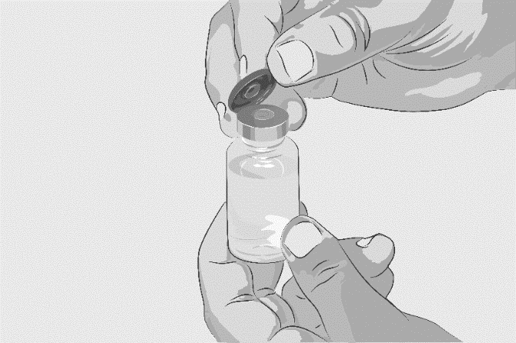  Obrázok 4  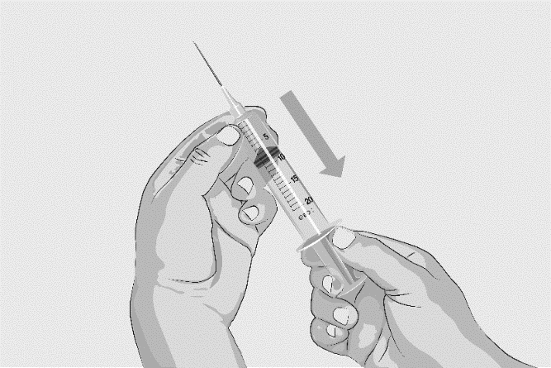  Obrázok 5  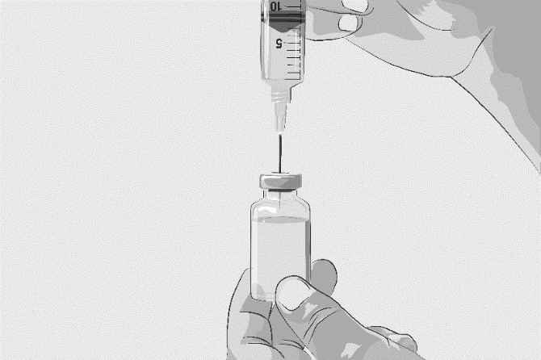  Obrázok 6  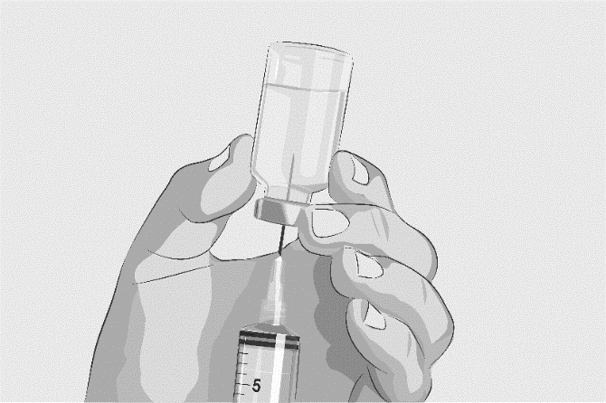  Obrázok 7  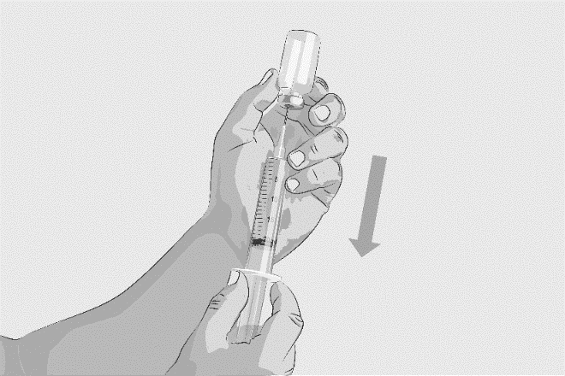  Obrázok 8

Pri infúzii lieku pomocou systému podávania lieku na tele postupujte podľa pokynov výrobcu pomôcky. Všetky jednorazové pomôcky, ako aj nepoužitý liek a prázdnu injekčnú liekovku, zlikvidujte podľa odporúčaní vášho zdravotníckeho pracovníka.

Pri infúzii lieku pomocou infúznej pumpy so striekačkovým systémom postupujte podľa krokov uvedených nižšie.

Krok 4 | Pripravte infúznu pumpu so striekačkovým systémom  Pripravte si pomôcky pre infúznu pumpu a pri príprave pumpy a hadičiek postupujte podľa pokynov výrobcu pomôcky.
Krok 5 | Príprava miesta (miest) na podanie infúzie  - Zvoľte si miesto na infúziu (infúzie) v oblasti brucha (okrem oblasti piatich centimetrov okolo pupka), stehien, bokov alebo ramien (obrázok 9).  - Použite iné miesto (miesta), ako pri poslednej infúzii. Ak sa používajú viaceré miesta podania infúzie, majú byť od seba vzdialené aspoň 7,5 cm. Striedajte miesta podania infúzie medzi jednotlivými infúziami (obrázok 10).  - Vyhnite sa nasledujúcim oblastiam podania infúzie:  - Nepodávajte infúziu do oblastí s citlivou kožou, podliatinou, sčervenaním ani so stvrdnutou kožou.  - Vyhnite sa tetovaniam, jazvám alebo striám.  - Očistite kožu na každom mieste podania novým alkoholovým obrúskom, pričom začínajte od stredu a krúživým pohybom postupujte smerom von (obrázok 11).  - Nechajte kožu uschnúť. | 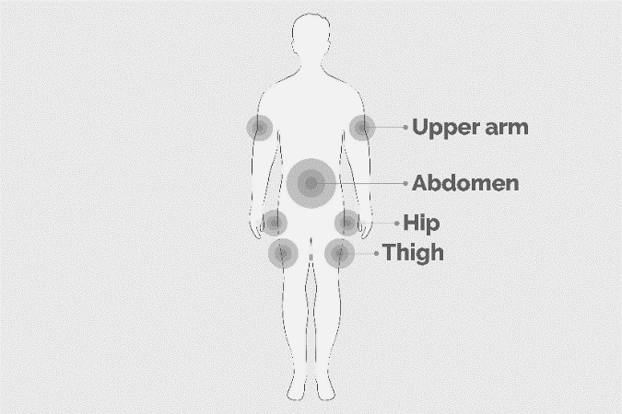  Obrázok 9  Rameno  Brucho  Bok  Stehno  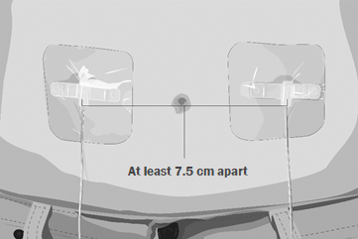  Obrázok 10  Vzdiaenosť aspoň 7,5 cm  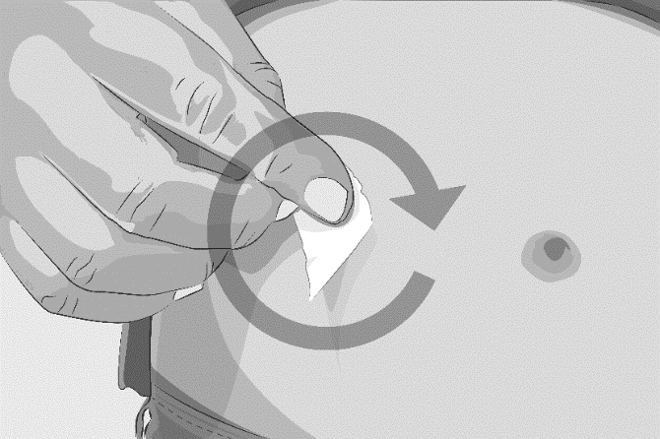  Obrázok 11
Krok 6 | Vpichnite a zaistite infúznu ihlu (infúzne ihly)  - Stlačte kožu okolo miesta podania infúzie (tam, kde plánujete zaviesť ihlu) medzi palcom a ukazovákom. Vpichnite ihlu do kože (obrázok 12). Pre uhol vpichnutia ihly postupujte podľa pokynov výrobcu pomôcky.  - Zaistite ihlu (ihly) pomocou sterilnej gázy a pásky alebo priesvitnej náplasti umiestnením na miesto (miesta) podania infúzie (obrázok 13). | 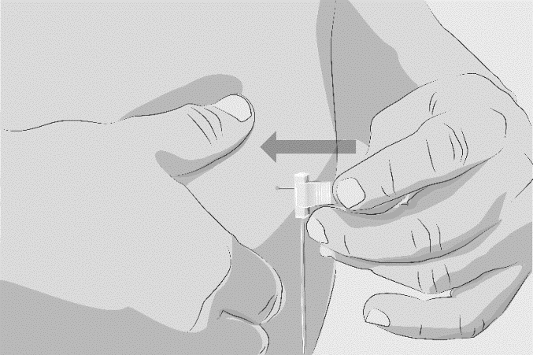  Obrázok 12  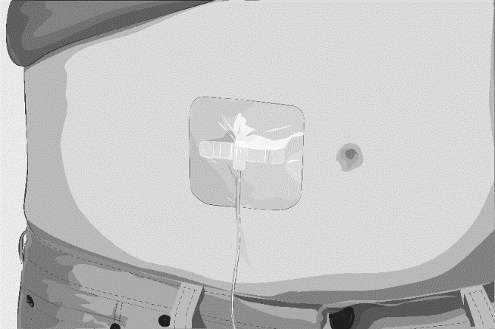  Obrázok 13
Krok 7 | Začnite infúziu  Pri zahájení infúzie postupujte podľa pokynov výrobcu pomôcky.  Infúziu začnite hneď po naplnení striekačky roztokom.
Krok 8 | Podajte infúziu  Pri podávaní infúzie postupujte podľa pokynov výrobcu pomôcky.
Krok 9 | Zaznamenajte infúziu  Zaznamenajte si svoju liečbu podľa pokynov vášho zdravotníckeho pracovníka.
Krok 10 | Dokončenie a vyčistenie  - Po dokončení infúzie odstráňte náplasť a pomaly vytiahnite ihlu (ihly). Miesto podania infúzie zakryte novou náplasťou.  - Odpojte infúznu súpravu od pumpy a zlikvidujte ju v nádobe na likvidáciu ostrých predmetov (obrázok 14).  - Všetky jednorazové pomôcky, ako aj nepoužitý liek a prázdnu injekčnú liekovku, zlikvidujte podľa odporúčaní vášho zdravotníckeho pracovníka.  - Vyčistite a uschovajte infúznu pumpu so striekačkovým systémom podľa pokynov výrobcu pomôcky. | 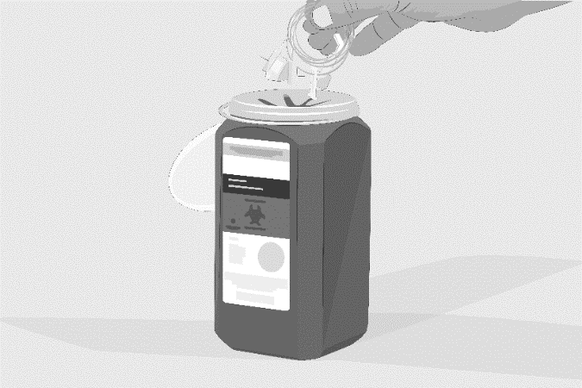  Obrázok 14

Ak zabudnete použiť ASPAVELI
Ak vynecháte dávku, podajte ju čo najskôr, ako je to možné. Ďalšiu dávku potom podajte v pravidelnom naplánovanom čase.

Ako prestanete používať ASPAVELI
PNH je celoživotné ochorenie, a preto sa očakáva, že budete tento liek používať po dlhú dobu. Ak chcete ukončiť používanie lieku, najprv sa poraďte so svojím lekárom. Ak náhle ukončíte používanie lieku, môže byť u vás riziko zhoršenia príznakov.

Ak váš lekár rozhodne ukončiť vašu liečbu týmto liekom, postupujte podľa jeho pokynov, ako ukončiť liečbu. Váš lekár bude u vás po dobu aspoň 8 týždňov po ukončení liečby dôkladne sledovať akékoľvek prejavy rozpadu červených krviniek (hemolýza) spôsobeného PNH. Príznaky alebo problémy, ktoré sa môžu vyskytnúť z dôvodu rozpadu červených krviniek zahŕňajú:
- únavu,
- dýchavičnosť,
- krv v moči,
- bolesť v oblasti brucha,
- pokles počtu červených krviniek,
- krvné zrazeniny (trombóza),
- problémy s prehĺtaním,
- erektilná dysfunkcia u mužov.

Ak máte niektoré z týchto prejavov a príznakov, obráťte sa na svojho lekára.

4. Možné vedľajšie účinky

Tak ako všetky lieky, aj tento liek môže spôsobovať vedľajšie účinky, hoci sa neprejavia u každého.

Váš lekár s vami pred začatím liečby preberie možné vedľajšie účinky a vysvetlí vám riziká a prínosy lieku ASPAVELI.

Najzávažnejším vedľajším účinkom je závažná infekcia.

Ak sa u vás vyskytnú akékoľvek príznaky infekcie (pozri časť 2. „Príznaky infekcie“), okamžite to oznámte svojmu lekárovi.

Ak si nie ste istý, čo sú nižšie uvedené vedľajšie účinky, opýtajte sa svojho lekára, aby vám ich vysvetlil.

Veľmi časté (môžu postihovať viac ako 1 z 10 ľudí):
- Reakcie v mieste podania injekcie: Tieto zahŕňajú sčervenanie (erytém), opuch, svrbenie (pruritus), podliatiny a bolesť. Tieto reakcie zvyčajne ustúpia do niekoľkých dní.
- infekcia nosa, hrdla alebo dýchacích ciest (infekcia horných dýchacích ciest)
- hnačka
- rozpad červených krviniek (hemolýza)
- bolesť žalúdka (bolesť brucha)
- bolesť hlavy
- vyčerpanosť (únava)
- horúčka alebo vysoká teplota (pyrexia)
- kašeľ
- infekcia močových ciest
- komplikácie súvisiace s povinným očkovaním
- bolesť rúk a nôh (bolesť končatín)
- závrat
- bolesť kĺbov (artralgia)
- bolesť chrbta.

Časté (môžu postihovať menej ako 1 z 10 ľudí):
- reakcie v mieste podania injekcie ako je sčervenanie alebo stvrdnutie kože
- infekcia ucha, úst alebo kože
- bolesť hrdla
- menej krvných doštičiek v krvi (trombocytopénia), čo môže spôsobiť krvácanie alebo rýchlejšiu tvorbu podliatin ako je normálne
- nevoľnosť (nutkanie na vracanie)
- znížené hladiny draslíka v krvi (hypokaliémia),
- krvácanie z nosa (epistaxa)
- sčervenanie kože (erytém)
- bolesť svalov (myalgia)
- infekcia žalúdka a čriev, ktorá môže spôsobiť príznaky miernej až ťažkej nevoľnosti, vracanie, kŕče, hnačku (gastrointestinálna infekcia)
- zvýšené výsledky pečeňových testov
- ťažkosti s dýchaním (dyspnoe)
- menej bielych krviniek (neutropénia)
- porucha funkcie obličiek
- iná farba moču ako zvyčajne
- vysoký krvný tlak
- svalové kŕče
- upchatý nos
- vyrážka
- otrava krvi (sepsa)
- vírusová infekcia
- plesňová infekcia
- infekcia dýchacích ciest
- infekcia oka
- žihľavka
- COVID-19
- bakteriálna infekcia
- vaginálna infekcia.

Menej časté (môžu postihovať menej ako 1 zo 100 ľudí):
- zápal krčka maternice
- infekcia slabín
- hnisavý vačok v nose (absces v nose)
- zápal pľúc
- tuberkulóza
- kvasinková infekcia pažeráka
- hnisavý vačok v konečníku (análny absces).

Hlásenie vedľajších účinkov
Ak sa u vás vyskytne akýkoľvek vedľajší účinok, obráťte sa na svojho lekára, lekárnika alebo zdravotnú sestru. To sa týka aj akýchkoľvek vedľajších účinkov, ktoré nie sú uvedené v tejto písomnej informácii. Vedľajšie účinky môžete hlásiť aj priamo na národné centrum hlásenia uvedené v Prílohe V. Hlásením vedľajších účinkov môžete prispieť k získaniu ďalších informácií o bezpečnosti tohto lieku.

5. Ako uchovávať ASPAVELI

- Tento liek uchovávajte mimo dohľadu a dosahu detí.
- Nepoužívajte tento liek po dátume exspirácie, ktorý je uvedený na škatuli po „EXP“. Dátum exspirácie sa vzťahuje na posledný deň v danom mesiaci.
- Uchovávajte v chladničke (2 °C – 8 °C).
- Uchovávajte v pôvodnej škatuli na ochranu pred svetlom.
- Nelikvidujte lieky odpadovou vodou. Nepoužitý liek vráťte do lekárne. Tieto opatrenia pomôžu chrániť životné prostredie.

6. Obsah balenia a ďalšie informácie

Čo ASPAVELI obsahuje
Liečivo je pegcetakoplan 1 080 mg (54 mg/ml v 20 ml injekčnej liekovke).

Ďalšie zložky sú sorbitol (E 420) (pozri časť 2 „ASPAVELI obsahuje sorbitol“), ľadová kyselina octová, trihydrát octanu sodného (pozri časť 2 „ASPAVELI obsahuje sodík“), hydroxid sodný (pozri časť 2 „ASPAVELI obsahuje sodík“) a voda na injekcie.

Ako vyzerá ASPAVELI a obsah balenia
ASPAVELI je číry, bezfarebný až mierne žltkastý roztok na subkutánnu infúziu (54 mg/ml v 20 ml injekčnej liekovke). Roztoky, ktoré sú zakalené alebo obsahujú častice alebo zmenili farbu, sa nemajú používať.

Veľkosti balenia
ASPAVELI sa dodáva v balení 1 injekčnej liekovky alebo v multibalení 1 x 8 injekčných liekoviek.

Alkoholové tampóny, ihly a iné pomôcky alebo zariadenie nie sú obsahom balenia.

Na trh nemusia byť uvedené všetky veľkosti balenia.

Držiteľ rozhodnutia o registrácii
Swedish Orphan Biovitrum AB (publ)
SE-112 76 Stockholm
Švédsko

Výrobca
Swedish Orphan Biovitrum AB (publ)
Norra Stationsgatan 93
113 64 Stockholm
Švédsko

Táto písomná informácia bola naposledy aktualizovaná v MM/RRRR.

Ďalšie zdroje informácií
Podrobné informácie o tomto lieku sú dostupné na internetovej stránke Európskej agentúry pre lieky https://www.ema.europa.eu. Nájdete tam aj odkazy na ďalšie webové stránky o zriedkavých ochoreniach a ich liečbe.

